 | الجمهورية العربية السورية  جامعة دمشق  كلية الطب البشري  قسم الأمراض الباطنة
Aالقيمة الانذارية لتسمك جدار المرارة عند مرضى التهاب الكبدِ

Prognostic Value of Gallbladder Wall Thickening in Patients with Acute Hepatitis A
بحث علمي أعد لنیل شھادة الدراسات العليا في الأمراض الباطنة
رئاسة الأستاذ المساعد الدكتور:  رائد أبو حرب | بإشراف المدرس الدكتور :  أحمد وسوف
طالب الدراسات العليا: واعد محمد نوفل قاق

نظرة عامة:
تقدر حالات الإصابة سنوياً بالتهاب الكبد A بـ: 1,4 مليون شخص حول العالم [3] حيث يعد فيروس التهاب الكبد A من أكثر الأسباب شيوعاً لسراية عدوى المرض بوساطة الأغذية، ويمكن أن تنتشر عدوى الإصابة بالفيروس على نطاق واسع جداً وذلك بسبب تلوث الأغذية والمياه كالحالة الوبائية التي اجتاحت شنغهاي عام 1988 وتسببت بإصابة نحو 300 ألف شخص بالمرض.
تأتي أهمية الإصابة الحادة بالتهاب الكبد الحاد بفيروس HAV من قابلية العدوى الهائلة والانتشار الواسع للمرض من جهة، وكذلك من سهولة السيطرة على هذا الانتشار عبر اتباع أبسط الوسائل الصحية مثل الغسيل الجيد لليدين بالماء والصابون والحرص على اتباع قواعد النظافة العامة في المطاعم وأماكن تقديم الطعام.
هذا وقد لوحظ ازدياد نسبة حدوث تسمك في جدار المرارة عند المصابين بالتهاب الكبد الفيروسي A وتم تحديد النسبة لحدوث تسمك جدار المرارة عند نحو 51% من المرضى المشخص لهم التهاب الكبد A في المرحلة الحادة.
ويمكن تقسيم الاسباب التي تؤدي لتسمك جدار المرارة إلى أسباب تتعلق بالمرارة والطرق الصفراوية مثل الورم الغدي العضلي – التهابات المرارة – التهاب الأقنية الصفراوية المصلب- سرطان المرارة
أيضاً هناك أسباب غير صفراوية مثل التهابات الكبد – التهاب البنكرياس –فرط توتر الوريد الباب ونقص بروتينات الدم.
وبجميع الأحوال فإن ما يهمنا في هذه الدراسة هو تسمك جدار المرارة المسبب بالتهاب الكبد الفيروسي A مع استبعاد الحالات الأخرى وإن تسمك جدار المرارة ليس بحد ذاته موضوع الدراسة وإنما دلالته كقيمة انذارية في التهاب الكبد A بالنسبة للحالات المقبولة مشفوياً سواء بإطالة المكث في المشفى و بتأخر عودة القيم المخبرية إلى السواء بعد تخريج المريض.

القسم النظري

التهاب الكبد الفيروسي A
التهاب الكبد A (HAV) هو انتان فيروسي سمي نسبة للفيروس الذي يسببه (فيروس التهاب الكبد A) ويعتبر الانسان هو المستودع والثوي الوحيد للفيروس. يعتبر التهاب الكبد A من الانتانات المحددة لذاتها والتي لاتتطور إلى الإزمان.
بالمقابل يحدث قصور كبد صاعق في 1% من مجمل الحالات.
تؤدي الإصابة بالتهاب الكبد A إلى مناعة دائمة تستمر مدى الحياة. كذلك فإن الوقاية من HAV ممكنة باللقاح.
HAV يصنف ضمن مجموعة من الفيروسات الكبدية من عائلة الفيروسات البيكورناوية (Picornaviridae) وقد وصف نوعان من التهابات الكبد كبداية عام 1947 وسجلا بالاسمين]1[:
- التهاب الكبد A
- التهاب الكبد B
وتم لاحقاً توصيف الفيروس الذي سبب التهاب الكبد A وتحديده عام 1973 [2]
أما الاصطلاحات السابقة التي كانت مستخدمة قبل ذلك في التوصيف فقد كانت: جائحة اليرقان (epidemic jaundice) – اليرقان النزلي الحاد (acute catarrhal jaundice) – الحملة اليرقانية (campaign jaundice.).

الوبائيات EPIDEMIOLOGY :
يعتبر التهاب الكبد الفيروسي A من الانتانات المنتشرة عالمياً، مع معدل حدوث سنوي يقدر ب 1,4 مليون حول العالم [3]
عادة يكون انتقال HAV بالطريق البرازي الفموي (Fecal-oral route) إما بالاتصال المباشر كالمصافحة مع المصابين ذوي الأيدي غير المغسولة بشكل جيد أو من الطعام الملوث، صنابير المياه في الحمامات العمومية أو حمامات المنشآت والمراكز الحكومية مثلاً.. وتتمثل عوامل الخطورة بالتالي بالإقامة أو السفر إلى المناطق ذات الأنظمة الصحية السيئة. أيضاً من عوامل الخطورة الإقامة في المسكن مع مصابين وحتى الاتصال الجنسي مع مصاب، والمثليين جنسياً من الذكور، وحدات السكن الجماعي كالسكن الطلابي – سيما في حال استعمال الحمامات والمطابخ المشتركة – ويعتبر تعاطي الأدوية المخدرة بالطريق الوريدي من عوامل الخطورة(table 1) [4-6]. ووجدت حالات عدوى بنقل الدم لكن غير شائعة[7]، ولم تذكر حالات انتقال عمودي من الأم للوليد ولايوجد عالمياً حالات انتقال عمودي منشورة أو موصوفة أو دليل عليها.
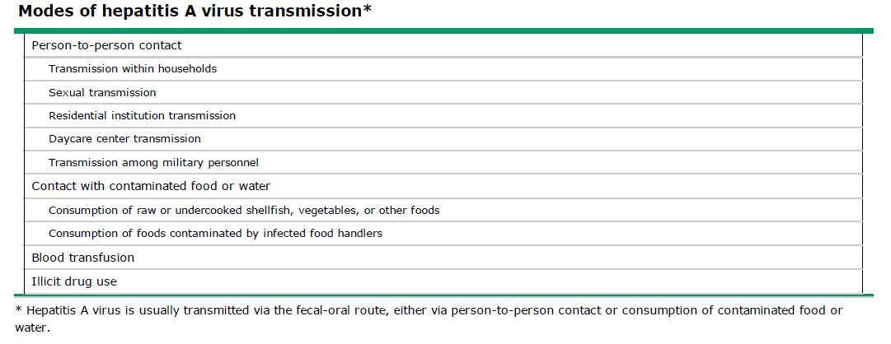

تضاءلت معدلات حدوث التهاب الكبد الفيروسي A في السنوات الأخيرة سواء بتحسن الظروف الصحية والمعيشية في الدول النامية أو بتطبيق اللقاح في الدول المتقدمة في المجال الصحي.
انخفض معدل الإصابة في الولايات المتحدة بسبب التوصية باخذ اللقاح عند الأشخاص ذوي الخطورة المرتفعة (عام 1996) ومن ثم لجميع الأطفال في الولايات ذات معدل الحدوث المرتفع لالتهاب الكبد A (عام 2006)، وأدى ذلك لانخفاض معدل الاصابات من 6 لـ 0,4 حالة لكل 100 ألف من تعداد السكان بين عامي 1999-2014[4,8-14] .
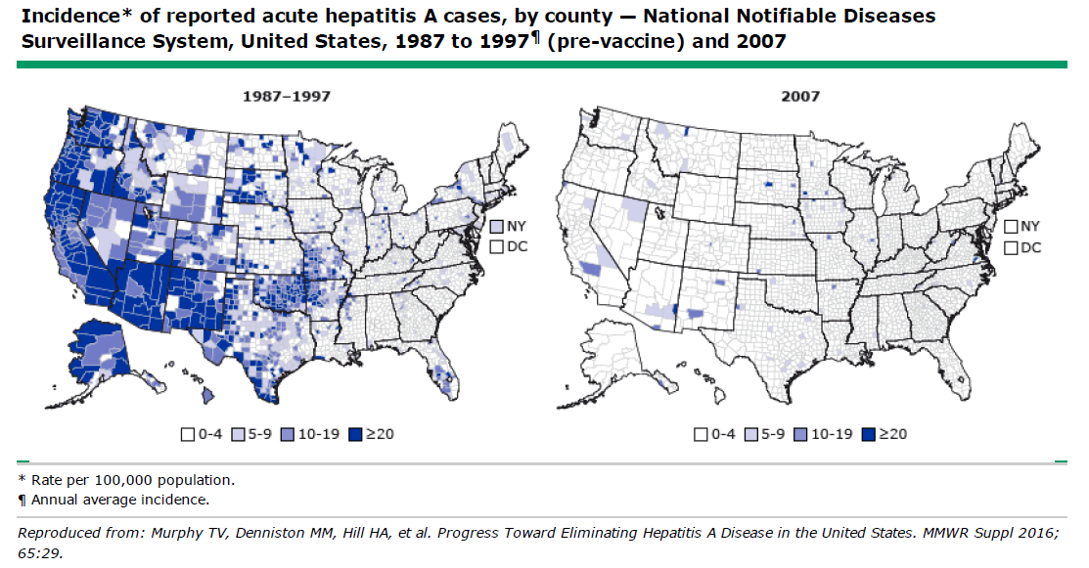

في الصين تضاءل معدل حدوث الإصابات للأعمار الأصغر من 19 بينما كان معدل الحدوث الأعلى للأعمار فوق العشرين في احصائية تمت عام 2014 في إحدى المقاطعات. يضاف إلى ذلك ارتفاع معدل الحدوث للأعمار الراشدة في الدول النامية على حساب الأعمار الأقل من 20 وازدياد نسبة السكان سلبيي المصل الذين لم يتعرضوا للانتان بـ(HAV) [15] ما يرفع من تواتر حدوث الفشل الكبدي الصاعق الذي تزداد نسبة حدوثه مع ارتفاع سن الإصابة كما هو معروف.
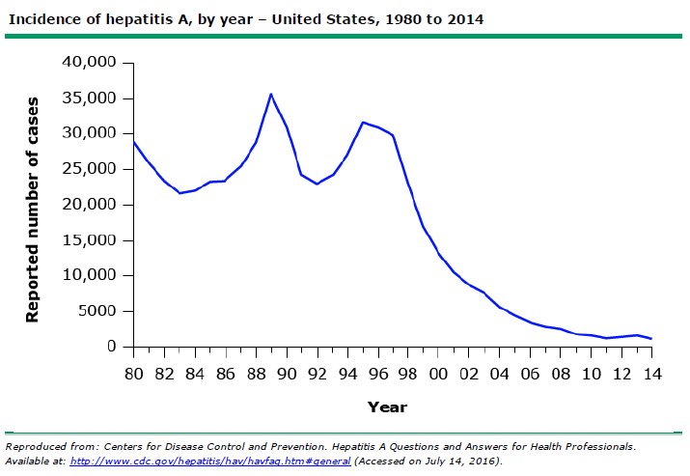
قد يظهر التهاب الكبد A بشكل اصابات فردية أو بشكل جائحات.. [16]
الفاشيات [OUTBREAKS] ذكرت بشكل مرتبط عادة بالمراكز الصحية[17,18]، أو حتى مجتمعياً نتيجة المياه والأطعمة الملوثة (بشكل خاص الخضار والمحار) [19-24].
قد تنقل الأطعمة المطهوة الHAV إن لم تكن الحرارة المستخدمة أثناء الطهو كافية لقتل الفيروس أو في حالات حصول التلوث بعد الطهو وذلك كما في حالات الجائحات المرتبطة بمقدمي الطعام المصابين في المطاعم [12].
ظهرت كذلك فاشيات عبر استيراد الأطعمة من الأماكن التي ظهرت فيها جائحات التهاب الكبد [21,22-25]A ، وقد تظهر كذلك حالات قد تبدو فردية في بعض الظروف لكنها قد تعكس فاشيات من أماكن متباعدة جغرافياً. كمثال وفي أحد التقارير تم تشخيص 213 حالة التهاب كبد A تم تشخيصها في ولاية ميشنغن و29 حالة في 13 مدرسة في ولاية ماين الأمريكيتين وتبين أنها كانت جميعاً مرتبطة بتناول ثمار الفريز المجمدة والتي تنتهي جميعاً إلى نفس المصدر.

قصور الكبد الصاعق يظهر في أقل من 1% من جميع المرضى المصابين بـ HAV [27]. تظهر هذه الحالات غالباً عند المصابين بآفة كبدية غير مشخصة وبشكل خاص التهاب الكبد C المزمن[13,28-29].
في دراسة تضمنت 163 مريض مصابين بالتهاب كبد B مزمن و432 مريض مصابين بالتهاب كبد C مزمن والذين تمت متابعتهم ظهرت من أصل 17 حالة التهاب كبد c والذين أصيبوا بالتهاب كبد A تطور لدى 7 حالات منها قصور كبد صاعق توفي منهم 6 مرضى. ومن بين 10 مرضى مصابين بالتهاب كبد B وأصيبوا بالتهاب كبد A غير مختلط تطور لدى مريض واحد ركودة صفراوية مهمة في سياق تشمع موجود قبل الاًصابة.

الآلية الإمراضية:
تنجم الأذية الكبدية بالدرجة الأولى عن رد الفعل المناعي للمضيف لفيروس التهاب الكبد A . يحدث تضاعف الفيروس في سيتوبلازما الخلايا الكبدية، وتحدث أذية الخلايا الكبدية المصابة – والأذية الكبدية بالتالي- بوساطة: [30-32]
خلايا CD8 النوعية لـ HAV
اللمفيات التائية
والخلايا القاتلة الطبيعية
يملك الانترفيرون غاما دوراً رئيسياً في تحفيز إزالة الخلايا الكبدية المصابة[30].
يترافق التهاب الكبد الشديد مع الارتكاس المناعي المفرط للمريض – والذي يمكن تبينه بنقص أعداد RNA الفيروسي الجائل في الدوران خلال الإصابة الحادة – مع التهاب الكبد الشديد[33].

التظاهرات السريرية:
التظاهرات النموذجية:
عادة ما تكون الاصابة بالتهاب الكبد الفيروسي A محددة لذاتها كما ذكر سابقاً. يظهر قصور الكبد الصاعق في أقل من 1% من الإصابات. فترة الحضانة لفيروس HAV هي حوالي 28 يوم بشكل نموذجي ولكن قد تتراوح بين 15 و 50 يوم.
يكون أكثر من 70% من البالغين المصابين بالتهاب الكبد الفيروسي A عرضيين وتبدأ الأعراض عادة بظهور مفاجئ لغثيان – إقياء – نقص شهية – حمى – تعب ووهن – ألم بطني [35]، وخلال عدة أيام إلى أسبوع يحدث اغمقاق في لون البول (بيلة بيليروبينية) – براز باهت (وذلك بسبب نقص تلونه بالبيليروبين) ومن ثم يتبع ذلك بيرقان وتشاهد الحكة في نحو 20-70% من المرضى.
تختفي الأعراض البادرية المذكورة بمجرد ظهور اليرقان عادة ويختفي اليرقان بدوره بعد حوالي أسبوعين من بداية ظهوره.
بالفحص السريري نجد حمى – يرقان – لون يرقاني في الصلبة – ضخامة كبدية في 80% من الحالات وتكون عادة ممضة بالجس – ألم بطني. [16,36]
من الموجودات الأقل شيوعاً ضخامة الطحال والتظاهرات خارج الكبدية مثل آلام المفاصل والطفح الجلدي.

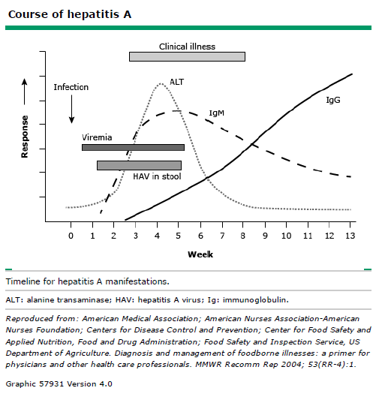

الموجودات المخبرية:
تتضمن ارتفاع ناقلات الأمين لأكثر من 1000 وحدة دولية/دل[36]
يرتفع البيليروبين كذلك ولكن يبقى عادة دون 10ملغ/دل[36]
ترتفع ALP حتى 400 وحدة دولية/ل[36]
يسبق ارتفاع ناقلات الأمين عادة ارتفاع البيليروبين ويكون ارتفاع ALT عادة أكثر من ارتفاع AST .
ترتفع ناقلات الأمين بعد حوالي شهر من التعرض للفيروس، ثم تتراجع بنسبة حوالي 75% من قيمتها خلال أسبوع. [37]
ينخفض التركيز المصلي للبيليروبين عادة خلال أسبوعين من ارتفاعه. [16]
تتضمن الشذوذات المخبرية الأخرى ارتفاع بروتينات الطور الحاد و الواسمات الالتهابية.
الأشخاص المصابون لديهم قابلية لنقل العدوى للغير طوال فترة الحضانة وبعد حوالي أسبوع من ظهور اليرقان. هذا ومع العلم أن الفيروس يتضاعف في الكبد ويطرح في البراز بتراكيز عالية قبل ظهور الأعراض بثلاثة أسابيع وحتى بعد ظهورها بحوالي الأسبوع. [39]
يحدث التماثل التام للشفاء سريرياً ومخبرياً عادة خلال شهرين إلى ثلاث أشهر عند 85% من المرضى، ويحدث الشفاء التام خلال ستة أشهر عند أغلب المرضى. [37]
لا يتحول HAV إلى الإزمان ولا يصاب الأفراد عادة مرة أخرى بعد التماثل للشفاء من HAV .
يشير قصور الكبد الصاعق لتطور إصابة كبدية حادة مع اعتلال دماغي وفشل اصطناع عوامل التخثر في الكبد مع تطاول INR لأكثر من 1,5 . عادة يحدث عند المرضى الأكبر من 50 سنة أو الذين لديهم آفات كبدية مشاركة مثل التهاب كبد B أو C . [27]

التظاهرات خارج الكبدية لالتهاب الكبد الفيروسي A :
تم وصف عدد من التظاهرات خارج الكبدية المترافقة مع التهاب الكبد الفيروسي A.
أكثر ما تشاهد هذه التظاهرات في المرضى الذين لديهم آفات كبدية تطيل فترة الاستشفاء من التهاب الكبد A مثل التهاب الكبد الركودي الصفراوي او في حال نكس الإصابة بالتهاب الكبد.
أشيع هذه التظاهرات:
الآلام المفصلية والطفح المتنقل ويظهران عادة في 10-15% من المرضى.
وقد تشاهد بعض التظاهرات الأخرى المرتبطة بالمعقدات المناعية والتهابات الأوعية الناجمة عنها: [4045]
التهابات الأوعية الكاسرة للكريات البيض (تظهر عادة على الأطراف السفلية والإليتين، الخزعة تبين anti HAV immunoglobulin IgM والمتممة في جدر الأوعية الدموية)
التهابات المفاصل
التهاب كبب وكلية
الغلوبيولينات القرية في الدم
التهاب العصب البصري
التهاب النخاع المعترض
انحلال البشرة السمي في الجلد
التهاب العضلة القلبية
نقص الصفيحات
فقرالدم اللامصنع

اختلاطات التهاب الكبد الفيروسي A : [42]
1 - التهاب الكبد الركودي الصفراوي Cholestatic hepatitis :
ويعرف بتطاول فترة اليرقان لأكثر من 3 أشهر. يتظاهر عند حوالي 5% من مرضى التهاب الكبد A [46,47]. عادة ما تترافق الحالة بيرقان شديد – حكة – حمى – نقص وزن – اسهال – تعب ووهن[36,42,46,48]
الموجودات المخبرية تتضمن ارتفاعاً شديداً في البيليروبين (أكثر من 10 ملغ/دل عادة) وALP – ارتفاع متوسط في ناقلات الأمين ومستوى الكوليسترول في المصل. ذرى الارتفاع في مستويات البيليروبين قد تستمر حتى الاسبوع الثامن او اكثر.
يشفى التهاب الكبد الركودي الصفراوي عادة تلقائياً وبدون عقابيل، ويكون تمييزه وتشخيصه هاماً لتجنب أي استقصاءات غير ضرورية، ومن المهم إجراء التصوير بالأمواج فوق الصوتية هنا لاستبعاد أي انسداد صفراوي محتمل، أما بالنسبة لتصوير الطرق الصفراوية أو إجراء خزعة الكبد فعادة تكون غير ضرورية. [46]
العلاج داعم بالعادة ولا يوجد دور للعلاج بالستيروئيدات القشرية، كما يمكن وصف الكوليسترامين إن كانت الحكة مزعجة.

2 – التهاب الكبد الناكس Relapsing hepatitis :
يعاني حوالي 10% من مرضى HAV من نكس الأعراض خلال الأشهر الستة الأولى للإصابة الحادة[39,42,4953]. مدة استمرار التظاهرات السريرية والأعراض الحاصلة في حالة النكس لا تتجاوز عادة ثلاثة أسابيع بالرغم من أن الوقت اللازم لعودة المخبريات إلى الطبيعي قد يصل حتى عام كامل[53].
السبب في النكس غير معروف ولم يتم تحديد أي عوامل محرضة للنكس[49].
السير السريري هو التحسن بعد الإصابة الأولية الحادة مع عودة مستويات ناقلات الأمين إلى حدود قريبة إلى الطبيعي ثم يتبع ذلك نكس مخبري (وسريري في بعض الأحيان) وعادة ما تكون الأعراض السريرية في النكس أخف شدة من الأعراض الحاصلة في الإصابة البدئية[49].
قد يتجاوز المستوى المصلي لناقلات الأمين ال1000 وحدة دولية، أما أضداد فيروس التهاب الكبد A من النوع IgM فعادة تبقى مرتفعة خلال فترة النكس[49,54]، كما يمكن عزل الـHAV من براز الأشخاص المصابين بالنكس لذا يجب اعتبار هؤلاءل المرضى ذوي قابلية لنقل العدوى إلى الآخرين[53].
قد يحدث نكس متكرر.
في دراسة تضمنت 297 شخص بالغ مصابين بالتهاب الكبد الفيروسي A حدث نكس لدى 13% منهم ومن هؤلاء 22% حدث لديهم نكس أكثر من مرة، نحو نصف المرضى كانوا غير عرضيين خلال الانتكاسات المذكورة ]50[.
قد نجد في جالة النكس أعراض خارج كبدية مثل التهابات المفاصل – التهابات الأوعية – التهاب الكبب والكلية – الغلوبيولينات القرية... [40,43]
بشكل عام المرضى الذين يحدث لديهم نكس في التهاب الكبد A يتماثلون للشفاء الكامل ويجنبنا التشخيص الصحيح هنا إجراء الفحوصات غير الضرورية وكذلك الامر كما في التهاب الكبد الركودي فمن المهم إجراء التصوير بالأمواج فوق الصوتية هنا لاستبعاد أي انسداد صفراوي محتمل، أما بالنسبة لتصوير الطرق الصفراوية أو إجراء خزعة الكبد فعادة تكون غير ضرورية.
3 – التهاب الكبد المناعي الذاتي Autoimmune hepatitis :
في حالات نادرة قد تكون الإصابة بالتهاب الكبد الفيروسي A كمحرض مطلق لالتهاب الكبد المناعي الذاتي في المرضى المؤهبين[55,56].
التهاب الكبد المناعي الذاتي هو التهاب كبد مزمن يتسم بارتفاع الغلوبيولينات في الدم – ارتفاع أضداد مثل الANA – anti-smooth muscle ab (ASMA) - anti-actin antibodies بالترافق مع تغيرات التهابية في النسيج الكبدي بخزعة الكبد.

تشخيص التهاب الكبد A :
يجب أن يؤخذ تشخيص التهاب الكبد A بعين الاعتبار عند المرضى ذوي البدء المفاجئ للأعراض العامة الجهازية(البادرية) مثل الغثيان – القهم – الحمى – التعب والوهن – الألم البطني بالإضافة إلى ظهور اليرقان مع الارتفاع المصلي لمستويات ناقلات الأمين لاسيما في حال وجود الشك العالي للعدوى بالتهاب الكبدA كما في حالات الجائحات في المنطقة التي يقطن فيها المريض أو وجود مخالطين مصابين بالتهاب الكبد A في المنزل أو مكان العمل[12].
يتأكد التشخيص بايجابية الغلوبيولينات المناعية المضادة للفيروس في المصل من نوع IgM :
IgM anti-HAV antibodies
تكون هذه الأضداد قابلة للكشف في المصل في وقت ظهور الأعراض وتكون الذروة المصلية للأضداد المذكورة في بداية الأعراض الحادة وتبقى إيجابية مخبرياً حتى 3-6 أشهر، وفي مرضى التهاب الكبد الناكس تبقى الأضداد مرتفعة حتى الشفاء التام من النكس.
حين تكون الأضداد IgM إيجابية في المصل بغياب الأعراض السريرية فقد يعكس ذلك انتاناً سابقاً مع تأخر فترة زوال الأضداد IgM أو إيجابية كاذبة أو انتان لا عرضى، والذي يكون عادة عند الأطفال أصغر من 8 سنوات أكثر من البالغين أو الأطفال الأكبر سناً حيث تميل الإصابة لدى هؤلاء لتكون عرضية. [57]
الأضداد من نوع IgG تظهر باكراً في فترة النقاهة من المرض وتبقى قابلة للكشف المخبري لعقود، والتي تدل عادة على المناعة الدائمة ضد الفيروس.
في حال الكشف عن IgG ايجابية و IgM سلبية فهذا يدل إما على إصابة سابقة شافية من التهاب الكبد A أو على فعالية اللقاح إن أخذه المريض.

التشخيص التفريقي لالتهاب الكبد A :
تضمن الفيروسات الأخرى القادرة على إحداث التهاب كبد والتي يمكن التمييز بينها جميعاً بالاختبارات المصلية:
- التهابات الكبد E – C – B- D :
التهابات الكبد A و E هي انتانات فيروسية حادة تنتقل بالطريق البرازي الفموي بينما الالتهابات C-B-D تتظاهر بشكل حاد أو مزمن وتنتقل بسوائل الجسم(دم وأغشية مخاطية)
- إيبشتاين بار والفيروس المضخم للخلايا كلاهما يمكن أن يتظاهر باضطرابات في وظائف الكبد بالإضافة إلى حمى تعب ووهن ضخامة عقد بلغمية
- فيروس الحمى الصفراء Yellow fever virus :
ينتقل فيروس الحمى الصفراء عن طريق البعوض في المناطق الموبوءة. التظاهرات البدئية تتضمن تعب ووهن عام وأعراض لانوعية متبوعة بحمى وتظاهرات هضمية.
- فيروس الحلأ البسيط Herpes simplex virus :
يعتبر التهاب الكبد من الاختلاطات النادرة للإصابة بفيروس الحلأ البسيط لكنه قد يكون صاعقاً، ويكون معظم المصابين به كاختلاط هم من المثبطين مناعياً.
- الفيروسات الغدية Adenovirus :
الفيروسات الغدية عادة تصيب الجهاز التنفسي والسبيل الهضمي، ويكون التهاب الكبد في هذه الحالات أيضاً كاختلاط يصيب المثبطين مناعياً
- الانتان بـ: HIV
مرضى الاصابات الحادة للايدز قد يحدث لديهم غثيان، اسهالات، قهم .. وبالنسبة للاختلاطات الهضمية الأكثر خطورة كالتهاب الكبد فقد تحدث –وإن بشكل نادر-

من الإصابات الأخرى التي تؤدي إلى حمى ويرقان:
الملاريا
الاصابة بالليبتوسبايرا
السفلس
حمىQ

1 – الملاريا: الملايا عبارة عن انتان طفيلي ينقله البعوض يتظاهر بحمى – فقر دم وتتواجد الطفيليات في الدم
التظاهراترالسريرية: تتمثل باليرقان الناجم عن الانحلال الدموي، ويكون التشخيص الأساسي بفحص لطاخة الدم المحيطي.
2 - الاصابة بالليبتوسبايرا:
انتان جرثومي يتظاهر بحمى – صداع – آلام عضلية هيكلية ويلاحظ ارتفاع متوسط في المستوى المصلي لناقلات الأمين.
يتم تأكيد التشخيص بالفحوص المخبرية الخاصة بالجرثوم.
3 – السفلس: من الانتانات المنتقلة بالجنس. السفلس الثانوي يتضمن بعض التظاهرات المخبرية مثل ارتفاع ALP مع ناقلات أمين طبيعية غالباً أومرتفعة بشكل طفيف والتشخيص مصلي مخبري.
4 – حمى Q : تظهر نتيجة الإصابة بالـ:الكوكسيلا البونيتية.
الإصابة الكبدية تتضمن: ضخامة كبدية بدون يرقان – ارتفاع ناقلات الأمين بالمصل – حبيبومات بخزعة الكبد
ويكون التشخيص مصلي مخبري

العلاج:
عادة التهاب الكبد الفيروسي A محدد لذاته والعلاج داعم عرضي مع الانتباه للأدوية السامة كبدياً أو التي تستقلب في الكبد حيث يجب استخدامها بحذر في حال ضرورتها.
الشفاء التام مخبرياً وسريرياً يتم خلال 3 أشهر عادة وذلك عند نحو 85% من المرضى، بينما الشفاء التام عند النسبة الباقية فلا يستغرق أكثر من ستة أشهر. [37]
المرضى الذين يطورون قصور كبد صاعق يعالجون بشكل مشدد ويجب قبولهم في مراكز لديها الإمكانية لإجراء زرع اسعافي.

بالملخص:
التهاب الكبد الفيروسي A يسببه فيروس التهاب الكبد A
عادة محدد لنفسه وهو مرض لا يتسم عادة بصفة الإزمان.
ينتقل التهاب الكبد A عادة بالطريق البرازي الفموي إما عبر شخص لشخص أو التماس بالمياه أو الأطعمة الملوثة
عوامل الخطورة تشمل الإقامة أو السفر لمناطق موبوءة، التشارك بالسكن أو الاتصال الجنسي بشخص مصاب، المثلية الجنسية عند الرجال، المراكز الصحية، تعاطي الأدوية المخدرة وريدياً.
الحضانة عادة أربعة أسابيع، لكنها قد تتراوح من 15 يوم وحتى الخمسين يوماً.
معظم المرضى البالغين المعرضين للإصابة يكونون عرضيين وتبدأ الأعراض بشكل مفاجئ بغيان – إقياءات – حمى – تعب ووهن – ألم بطني.. ثم خلال عدة أيام إلى أسبوع يحدث اغمقاق بلون البول ويصبح البراز فاتح اللون وأحياناً حوارياً، يتبع ذلك بيرقان، حكة، وعادة تختفي هذه الأعراض بمجرد ظهور اليرقان.
يصل اليرقان إلى ذروته خلال أسبوعين.
التغيرات المخبرية تتضمن ارتفاع ناقلات الأمين لأكثر من 1000 وحدة دولية، يتبع ذلك ارتفاع البيليروبين حتى الـ 10 ملغ/دل تقريباً. ارتفاع ناقلات الأمين يكون عادة بعد حوالي الشهر من التعرض للفيروس وتنخفض بنسبة 75% خلال أسبوعين بينما تركيز البيليروبين ينخفض عادة بعد نحو أسبوعين من الذروة المصلية.ٍ
التهاب الكبد الفيروسي A يجب أن يكون مشتبهاً به عند المرضى ذوي الظهور المفاجئ لأعراض هضمية أو يرقان أو ارتفاع مخبري لناقلات الأمين بشكل خاص عند ذوي الأهبة العالية للإصابة بالتهاب الكبد A .
ويتأكد التشخيص بالكشف المخبري للـ IgM anti-HAV antibodies في المصل.
الأعراض خارج الكبدية تتضمن طفح – آلام مفاصل – وتظاهرات أخرى مرتبطة بالمعقدات المناعية.
اختلاطات التهاب الكبد A تتضمن التهاب الكبد الركودي الصفراوي، نكس التهاب الكبد A ، والتهاب الكبد المناعي الذاتي.
التهاب الكبد A عادة محدد لنفسه والمعالجة تكون عرضية عادة.
كما يجب الابتعاد ما أمكن،أو الاستخدام بحذر في حالة الضرورة، للأدوية السامة كبدياً.
التماثل للشفاء التام مخبرياً وسريرياً يلاحظ خلال شهرين إلى ثلاثة أشهر عند معظم المرضى، والشفاء التام عند جميع المرضى تقريباً يحدث خلال ستة أشهر.
وتعطي الإصابة بالتهاب الكبد الفيروسي A مناعة مدى الحياة من الفيروس.
التهاب الكبد الصاعق يظهر عند أقل من 1% من المرضى، ويتضمن إصابة كبدية مع أذية شديدة في الكبد مع اعتلال دماغي و الحالات الأكثر ظهوراً تحدث في الأعمار الأكبر من 50 سنة والمرضى ذوي الإصابات الكبدية الكامنة المشاركة مثل التهاب الكبد المزمنة B و C .
المرضى المصابون بالتهاب الكبد الصاعق يجب نقلهم إلى مراكز صحية لديها الإمكانية لإجراء زرع كبد اسعافي.

الأسباب المقترحة لتسمك جدار المرارة والعلاقة بينها وبين التهاب الكبد A ومدى أهمينها الشعاعية كقيمة إنذارية
لوحظ بالعديد من الدراسات اختلاطات لالتهاب الكبد A على مستوى المرارة وإن كانت قليلة الحدوث ومنها: استسقاء المرارة والتهاب المرارة الحاد اللاحصوي .
غير أنه لوحظ عند نسبة جيدة من المرضى الذين يعانون من التهاب الكبد ِA تسمك لاعرضي بجدار المرارة [58] , حيث بلغت النسبة 41% بدراسة هندية أجريت ما بين عامي 2009 و2011 على 78 طفل لديهم التهاب كبد أ. [59]
كما كانت نسبة تسمك جدار المرارة بين مرضى التهاب الكبد الحاد 63% بدراسة كورية أجريت على 232 مريض لديهم التهاب كبد حاد بأسباب متنوعة (فيروسية-كحولية-دوائية.....)مابين العامين2002-2007 ,إذ لوحظ ازدياد ترافق تسمك جدار المراة بالتهاب الكبد أ. [58]
كما بلغت النسبة 56% بدراسة كورية أخرى أجريت على 412 مريض التهاب كبد حاد بين عامي 2006-2010. [60]
أسباب تسمك جدار المرارة : [58]
فيزيولوجيا بعد الوجبة الطعامية.
مرضيا:
تشمع الكبد
التهابات المرارة الحادة والمزمنة
الحبن
نقص الالبومين
التهاب الكبد الفيروسي الحاد
القصور الكلوي المزمن
قصور القلب

الاليات المحتملة لتسمك جدار المرارة بسياق التهاب الكبد A: [58]
1 الأذية المباشرة والالتهاب بالطبقة العضلية والمخاطية للمرارة من قبل فيروس التهاب الكبد A الموجود بالعصارة الصفراوية.
2 النخر الكبدي يؤدي لارتكاس التهابي بالنسج المحيطة بالكبد بما فيها المرارة
3 نقص الالبومين المسبب بالتهاب الكبد يؤدي لوذمة بجدار المرارة [60]

تسمك جدار المرارة وعلاقته بسوء الانذار بالتهاب الكبد أ:
بالدراسة الكورية السابقة خضع مرضى التهاب الكبد الحاد لطبقي محوري للبطن لملاحظة التغيرات الشعاعية الموجودة بهذه المرحلة حيث لوحظ ضخامات عقدية لمفاوية(84,5%)-تغايرية شريانية(80,1%)- الهالة حول البابية بنسبة(84,7%) وهذه التغيرات الشعاعية كانت ملاحظة بتواتر أكثر عند من لديهم تسمك بجدار المرارة . [60]
كما خضع المرضى السابقون لتحاليل مخبرية : البيليروبين – خمائر الكبد - والالبومين إذ تبين أن تسمك جدار المرارة يتوافق بشكل ملحوظ مع ارتفاع قيم البيليروبين وخمائر الكبد ونقص الالبومين . [60]
وجد بالنهاية بهذه الدراسة أن سماكة جدار المرارة كانت المتغير الشعاعي الوحيد الذي من الممكن أن يتنبأ بشكل مستقل بشدة التهاب الكبد الحاد أو تطاول مدة الركودة الصفراوية [60]
وجدت النتائج نفسها بدراسة أخرى كورية أيضا(قام بها shinو زملاؤه ) والتي اشتملت على 39 مريض التهاب كبد A بين عامي 2009 و2010 ووجد فيها ان خمائر الكبد وPT-INR-MELD score والتي هي أحدى المؤشرات التي تعبر عن شدة التهاب الكبد الحاد تختلف بشكل ملحوظ بناء على وجود أو غياب تثخن جدار المرارة وتزداد عند المرضى الذين لديهم تسمك بجدار المرارة . [61]
كما وجد SUK وزملاؤه بدراستهم على 232 مريض التهاب كبد حاد مابين عامي 2002-2007 ( علما أن هذه الدراسة سبقت الدراسات السابقة وكانت إحدى المرجعيات لها ) خضعوا لتقييم سريري ومخبري مع إيكو بطن وتم مقارنة الموجودات السريرية والمخبرية بين من لديهم تسمك بجدار المرارة (حيث بلغت نسبتهم بهذه الدراسة 63%) وبين من ليس لديهم تسمك بجدار المرارة (اعتبر جدار المرارة >3 مم متسمكا ) وكانت النتائج مشابهة لما سبق إذ وجد أن المرضى الذين لديهم ارتفاع بناقلات الامين >500 وحدة دولية/ل كان جدار المرارة لديهم متسمك اكثر ممن لديهم قيم لناقلات الامين أقل من ذلك ,كما وجدأن ارتفاع البيليروبينات وتطاول الINR يتوافق بشكل ايجابي مع تسمك جدار المرارة . [58]
لوحظ أيضا أن الخمج بفيروس التهاب الكبد A يتوافق بشكل ايجابي مع تسمك جدار المرارة (أكثر من باقي الاسباب المؤدية لالتهاب كبد حاد ). [58]
نستنتج من الدراسات السابقة(علما أنني لم أجد دراسات أوروبية أو أمريكية حول هذا الموضوع وأرجح أن السبب هو الانتشار الوبائي القليل لالتهاب الكبد A بهذه البلدان) القيمة الانذارية المهمة لتسمك جدار المرارة على التهابات الكبد الحادة عموما والتهاب الكبد A خصوصا وعلاقتها بسوء الانذار سواء على المستوى السريري (تطاول مدة الركودة الصفراوية) أو المخبري(خمائر الكبد والبيليروبين وPT-INR ) أو الشعاعي .

القسم العملي

- هدف الدراسة :
Aإن الهدف من هذه الدراسة هو تحري أهمية تسمك جدار المرارة عند مرضى التهاب الكبد كمشعر إنذاري عند هؤلاء المرضى إضافة الى كونها مشعراً لمدة الاقامة في المشفى .

- الفرضية البحثية :
تفترض الدراسة أن وجود تسمك في جدار المرارة عند المرضى المشخص لهم التهاب كبد فيروسس نمط A يسيئ للانذار بإطالة مدة الاستشفاء وكذلك تأخر عودة الخمائر الكبدية للطبيعي.

- تصميم الدراسة :
نمط الدراسة : دراسة حشدية مستقبلية.
مكان الدراسة : مستشفيات جامعة دمشق (مستشفى المواساة , مستشفى الأسد الجامعي) متضمناً قسم الإسعاف و الشعبة الهضمية .
زمن الدراسة : استمرت الدراسة بين حزيران2015 حتى حزيران2018

معايير الاستبعاد :
- المرضى الذين لم يجرو إيكو البطن أو الفحوص المخبرية المذكورة خلال 24 ساعة من وقت مراجعة المشفى
- أو المرضى الذين لديهم قصة مرضية لحصيات مرارية أو تشخيص حصيات مرارية بالايكو أول مرة أثناء القبول المشفوي المذكور.
- وكذلك المرضى الذين لم يراجعوا المشفى للمتابعة بالتحاليل المخبرية لوظائف الكبد فيما بعد التخريج
- سوابق جراحية لاسئصال المرارة
- مرضى أورام المرارة (الورم الغدي العضلي)
- التهاب الطرق الفراوية المصلب البدئي
- مرضى التهابات الكبد لأسباب أخرى غير التهاب الكبد الفيروسي A
- المرضى المعروف لديهم نقص في بروتينات الدم مشخص سابقاً
- مرضى التهاب البنكرياس الحاد والمزمن.
معايير الاشتمال :
شملت الدراسة كل المرضى فوق عمر 13 سنة الذين راجعوا قسم الاسعاف أو العيادة الهضمية في المشافي المذكورة خلال فترة الدراسة، وتم اثبات التهاب كبد حاد A لديهم بإجراء الأضداد النوعية لفيروس التهاب الكبد A من نوع IgM ، ومعايرة مصلية لناقلات الأمين ALT-AST و ALP و TB وذلك باجراء هذه الفحوصات خلال مدة أقصاها 24 ساعة من مراجعة المريض للمشفى
الدراسة الاحصائية :

تم إجراء الدراسة الإحصائية من خلال برنامج v20 SPSS و سيتم اعتبار قيم P الأقل من 0.05 ذات أهمية إحصائية .
كما تم توصيف المتغيرات الاسمية بطريقة التوزع التكراريfrequencies , و توصيف المتغيرات الكمية بالمتوسطmean و الانحراف المعياري standard deviationأو بواسطة الوسيطmedian و النسبة المئوية .
تم حساب الاختلاف في تكرار المتغيرات الاسمية بواسطة اختبار كاي مربع chi-square , بينما سيتم مقارنة المتغيرات المستمرة بواسطة اختبار Student t أو اختبار Mann–Whitney حسب الحاجة .
مراحل العمل :
- المرضى الذين أدخلو في الدراسة هم المرضى الذين تم تشخيصهم بناء على ايجابية الأضداد النوعية لالتهاب الكبد A من نوع IgM وبناء على ارتفاع خمائر الكبد بالتحاليل مخبرياً ومع إجراء ايكو البطن وذلك خلال 24 ساعة من القبول
- مع استبعاد المرضى ذوي المرارة المستأصلة و الذين لديهم حصيات مرارية والذين لم يتابعوا بعد التخريج بالتحاليل المخبرية
- متوسط اعمار المرضى في الدراسة 32 سنة ، وأما المضمنين ككل فكانو بين 13 – 57 سنة
- تم جمع المعلومات عن المرضى عند القبول وكانت تتضمن : العمر , الجنس , السوابق المرضية , تناول الكحول , التدخين .
- كما تم تسجيل التظاهرات السريريه التي تتماشى مع التهاب كبد A من ألم بطني،غثيان أو إقياء، اغمقاق لون البول، لون يرقاني في الصلبة أو الجلد، وجود قصة مرضية لأعراض مشابهة في الأسرة أو حالات التهاب A مشخصة عند المخالطين
- كما تم إجراء التحاليل التالية : AST,ALT,Total bilirubin, PT , Albumin. وذلك خلال 24 ساعة من مراجعة المشفى
- و إجراء إيكو بطن لكل المرضى فور القبول أو خلال 24 ساعة من القبول , و تم تقسيم المرضى بناء على نتائج الايكو إلى مجموعتين المجموعة أ. والتي سمك جدار المرارة لديها > 3ملم والمجموعة ب. والتي لا يوجد عندها تسمك في جدار المرارة .
تم كذلك تسجيل مدة بقاء المريض في المشفى في حال تم قبوله ومقارنتها بين المجموعتين ، كما سيتم تسجيل المدة الزمنية التي استلزمتها التحاليل المخبرية للعودة إلى القيم الطبيعية والمقارنة بين المجموعتين.

- النتائج المتوقعة :
بالاعتماد على الدراسات العالمية المشابهة لهذه الدراسة من المتوقع أن يقترح أن وجود تسمك في جدار المرارة عند مرضى التهاب الكبد A يسيئ للانذار ويطيل مدة البقاء في المشفى في حال القبول ويطيل المدة اللازمة لعودة خمائر الكبد إلى القيم الطبيعية.

الموافقة المستنيرة :
نحن بصدد إجراء بحث علمي عن علاقة التهاب الكبد أ بتسمك جدار المرارة ومدى علاقة هذا التسمك المقيَّم بالايكو بمدة إقامة المريض في المشفى وعودة تحاليله المخبرية إلى القيم الطبيعية بعد التخريج من المشفى وذلك في مستشفى المواساة والأسد الجامعيين بدمشق .
ندعوكم للمشاركة في هذا البحث، ولكم مطلق الحرية في قبول أو رفض ذلك .
لكن قبل أن اتخاذ قراركم نرجو منكم قراءة المعلومات التالية :
- سيتم الإطلاع على معلومات من ملفكم الطبي من قبل الأطباء و الباحثين المشاركين في هذه الدراسة و ذلك بعلم إدارة المشفى .
- لن يتم نشر أية معلومات متعلقة بكم ذات طابع شخصي .
- في حال الموافقة على الدخول في الدراسة سيتم متابعة حالتكم و استخدام المعلومات الموجودة في الملف الطبي ضمن الدراسة أو سؤالكم عن بعض المعلومات إن لم تكون واردة في الملف .
- إن عدم الموافقة على الدخول في الدراسة لن يؤثر على تدبير المرض خلال إقامتكم في المشفى ، وسيتم اعتماد الخطة العلاجية المتبعة تقليديا في المشفى .

لقد قرأت المعلومات الواردة أعلاه و كانت لدي الفرصة لأطرح الأسئلة و حصلت
على إجابات مقنعة لذلك أعلن موافقتي على الدخول في الدراسة .

اسم المشترك و توقيعه : اسم الطبيب وتوقيعه :

الدراسة الإحصائية لبحث "القيمة الانذارية لتسمّك جدار المرارة عند مرضى التهاب الكبد A"
أولاً - وصف العينة:
تألفت عينة البحث من 139 مريضاً ومريضة، وبعد استبعاد 59 مريض ومريضة بسبب عدم المتابعة بعد التخريج (40) وكذلك بسبب وجود حصيات مرارية (15) أو سوابق جراحية لاسئصال مرارة(4) تألفت العينة المدروسة التي بنيت عليها النتائج من 80 مريضاً ومريضةً كانوا جميعاً مصابين بالتهاب الكبد A وتراوحت أعمارهم بين 13 و57 عاماً وكانوا مقسمين إلى مجموعتين رئيستين اثنتين مختلفتين وفقاً لحالة جدار المرارة (مجموعة المرضى الذين وُجِد لديهم تسمّك في جدار المرارة، مجموعة المرضى الذين لم يوجد لديهم تسمّك في جدار المرارة) وقد كان توزع عينة البحث كما يلي:

- توزع عينة البحث وفقاً لحالة جدار المرارة:
جدول رقم (1) يبين توزع عينة البحث وفقاً لحالة جدار المرارة.
حالة جدار المرارة | عدد المرضى | النسبة المئوية
يوجد تسمّك في جدار المرارة | 57 | 71.3
لا يوجد تسمّك في جدار المرارة | 23 | 28.8
المجموع | 80 | 100
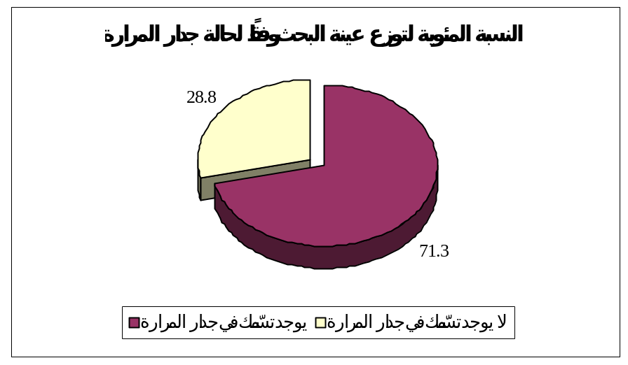

مخطط رقم (1) يمثل النسبة المئوية لتوزع عينة البحث وفقاً لحالة جدار المرارة.

- توزع عينة البحث وفقاً لجنس المريض وحالة جدار المرارة:
جدول رقم (2) يبين توزع عينة البحث وفقاً لجنس المريض وحالة جدار المرارة.
حالة جدار المرارة | عدد المرضى |  |  | النسبة المئوية
حالة جدار المرارة | ذكر | أنثى | المجموع | ذكر | أنثى | المجموع
يوجد تسمّك في جدار المرارة | 32 | 25 | 57 | 56.1 | 43.9 | 100
لا يوجد تسمّك في جدار المرارة | 13 | 10 | 23 | 56.5 | 43.5 | 100
عينة البحث كاملةً | 45 | 35 | 80 | 56.3 | 43.8 | 100

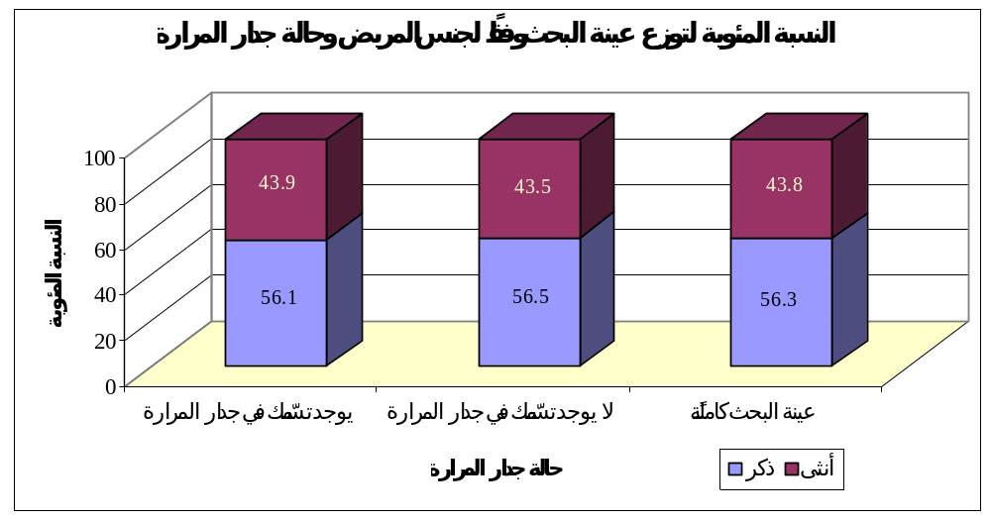

مخطط رقم (2) يمثل النسبة المئوية لتوزع عينة البحث وفقاً لجنس المريض وحالة جدار المرارة.

- المتوسط الحسابي لأعمار المرضى في عينة البحث وفقاً لحالة جدار المرارة:
جدول رقم (3) يبين المتوسط الحسابي والانحراف المعياري والحد الأدنى والحد الأعلى لأعمار المرضى (بالسنوات) في عينة البحث وفقاً لحالة جدار المرارة.
المتغير المدروس = عمر المريض (بالسنوات)
حالة جدار المرارة | عدد المرضى | الحد الأدنى | الحد الأعلى | المتوسط الحسابي | الانحراف المعياري
يوجد تسمّك في جدار المرارة | 57 | 13 | 57 | 31.8 | 11.0
لا يوجد تسمّك في جدار المرارة | 23 | 14 | 48 | 35.2 | 10.2
عينة البحث كاملةً | 80 | 13 | 57 | 32.8 | 10.8
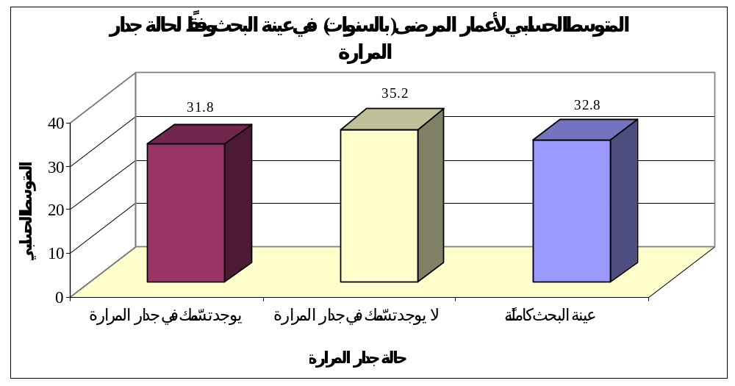

مخطط رقم (3) يمثل المتوسط الحسابي لأعمار المرضى (بالسنوات) في عينة البحث وفقاً لحالة جدار المرارة.
توزع عينة البحث وفقاً للفئة العمرية للمريض وحالة جدار المرارة:
جدول رقم (4) يبين توزع عينة البحث وفقاً للفئة العمرية للمريض وحالة جدار المرارة.
حالة جدار المرارة | عدد المرضى |  |  |  |  | النسبة المئوية
حالة جدار المرارة | من 13 حتى 25 سنة | من 26 حتى 35 سنة | من 36 حتى 45 سنة | من 46 حتى 57 سنة | المجموع | من 13 حتى 25 سنة | من 26 حتى 35 سنة | من 36 حتى 45 سنة | من 46 حتى 57 سنة | المجموع
يوجد تسمّك في جدار المرارة | 20 | 16 | 14 | 7 | 57 | 35.1 | 28.1 | 24.6 | 12.3 | 100
لا يوجد تسمّك في جدار المرارة | 4 | 7 | 8 | 4 | 23 | 17.4 | 30.4 | 34.8 | 17.4 | 100
عينة البحث كاملةً | 24 | 23 | 22 | 11 | 80 | 30.0 | 28.8 | 27.5 | 13.8 | 100
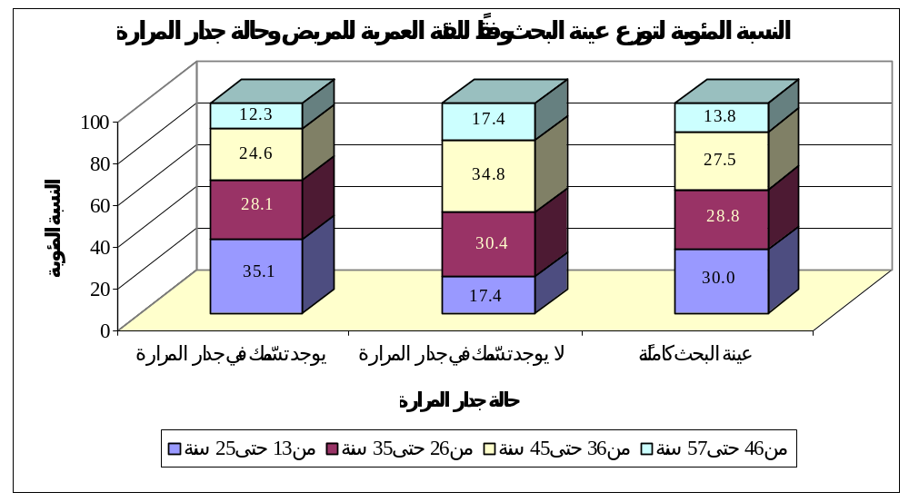

مخطط رقم (4) يمثل النسبة المئوية لتوزع عينة البحث وفقاً للفئة العمرية للمريض وحالة جدار المرارة.
- توزع عينة البحث وفقاً لعادة تناول الكحول وحالة جدار المرارة:
جدول رقم (5) يبين توزع عينة البحث وفقاً لعادة تناول الكحول وحالة جدار المرارة.
حالة جدار المرارة | عدد المرضى |  |  | النسبة المئوية
حالة جدار المرارة | لا يتناول الكحول | يتناول الكحول | المجموع | لا يتناول الكحول | يتناول الكحول | المجموع
يوجد تسمّك في جدار المرارة | 57 | 0 | 57 | 100 | 0 | 100
لا يوجد تسمّك في جدار المرارة | 23 | 0 | 23 | 100 | 0 | 100
عينة البحث كاملةً | 80 | 0 | 80 | 100 | 0 | 100
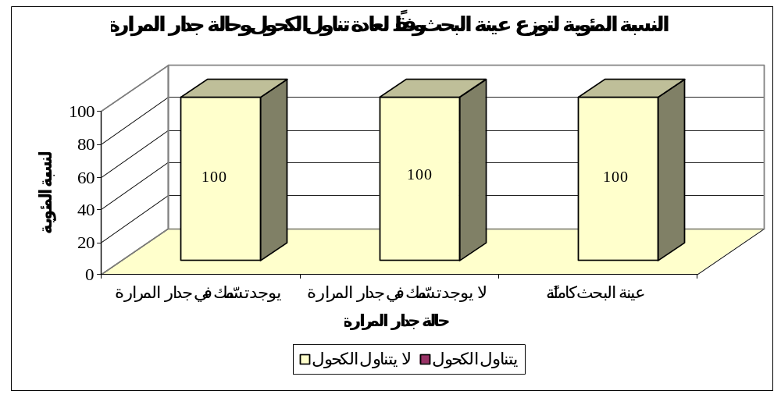

مخطط رقم (5) يمثل النسبة المئوية لتوزع عينة البحث وفقاً لعادة تناول الكحول وحالة جدار المرارة.
- توزع عينة البحث وفقاً لعادة التدخين وحالة جدار المرارة:
جدول رقم (6) يبين توزع عينة البحث وفقاً لعادة التدخين وحالة جدار المرارة.
حالة جدار المرارة | عدد المرضى |  |  | النسبة المئوية
حالة جدار المرارة | غير مدخّن | مدخّن | المجموع | غير مدخّن | مدخّن | المجموع
يوجد تسمّك في جدار المرارة | 26 | 31 | 57 | 45.6 | 54.4 | 100
لا يوجد تسمّك في جدار المرارة | 11 | 12 | 23 | 47.8 | 52.2 | 100
عينة البحث كاملةً | 37 | 43 | 80 | 46.3 | 53.8 | 100
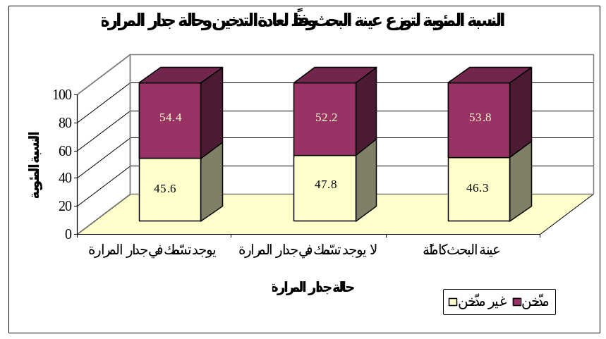

مخطط رقم (6) يمثل النسبة المئوية لتوزع عينة البحث وفقاً لعادة التدخين وحالة جدار المرارة.

ثالثاً - الدراسة الإحصائية التحليلية:
تم قياس وحساب كل من (تركيز AST (وحدة دولية / ل)، تركيز ALT (وحدة دولية / ل)، تركيز البيليروبين الكلي TB (ملغ / دل)، تركيز البيليروبين المباشر DB (ملغ / دل)، معدل INR) كما تم الاستقصاء عن كل من مدة الإقامة في المشفى (بالأيام) ومدة عودة الخمائر للمستوى الطبيعي (بالأيام) لكل مريض ومريضة في عينة البحث.
ثم تمت دراسة تأثير حالة جدار المرارة في قيم كل من المتغيرات المقاسة والمحسوبة في عينة البحث كما تمت دراسة العلاقة بين قيم كل من مدة الإقامة في المشفى (بالأيام) ومدة عودة الخمائر للمستوى الطبيعي (بالأيام) وقيم باقي المتغيرات الدموية المقاسة والمحسوبة في عينة البحث وكانت نتائج التحليل كما يلي:

- دراسة كل من مدة الإقامة في المشفى ومدة عودة الخمائر للمستوى الطبيعي في عينة البحث:
- نتائج قياس قيم كل من مدة الإقامة في المشفى ومدة عودة الخمائر للمستوى الطبيعي في عينة البحث وفقاً لحالة جدار المرارة:
جدول رقم (7) يبين المتوسط الحسابي والانحراف المعياري والخطأ المعياري والحد الأدنى والحد الأعلى لكل من مدة الإقامة في المشفى (بالأيام) ومدة عودة الخمائر للمستوى الطبيعي (بالأيام) في عينة البحث وفقاً لحالة جدار المرارة.
المتغير المدروس | حالة جدار المرارة | عدد المرضى | المتوسط الحسابي | الانحراف المعياري | الخطأ المعياري | الحد الأدنى | الحد الأعلى
مدة الإقامة في المشفى (بالأيام) | يوجد تسمّك في جدار المرارة | 57 | 5.53 | 1.64 | 0.22 | 3 | 9
مدة الإقامة في المشفى (بالأيام) | لا يوجد تسمّك في جدار المرارة | 23 | 3.78 | 0.80 | 0.17 | 3 | 5
مدة عودة الخمائر للمستوى الطبيعي (بالأيام) | يوجد تسمّك في جدار المرارة | 57 | 35.54 | 7.48 | 0.99 | 21 | 45
مدة عودة الخمائر للمستوى الطبيعي (بالأيام) | لا يوجد تسمّك في جدار المرارة | 23 | 22.96 | 7.50 | 1.56 | 15 | 40

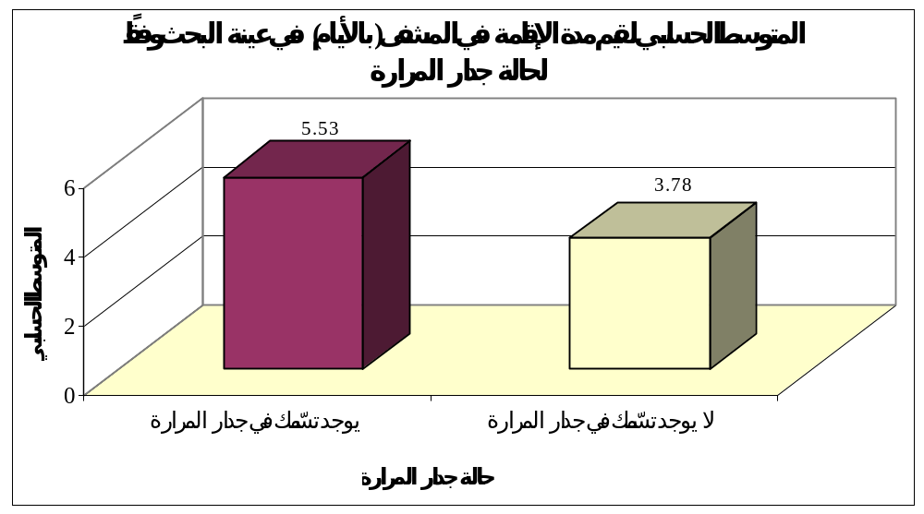

مخطط رقم (7) يمثل المتوسط الحسابي لقيم مدة الإقامة في المشفى (بالأيام) في عينة البحث وفقاً لحالة جدار المرارة.

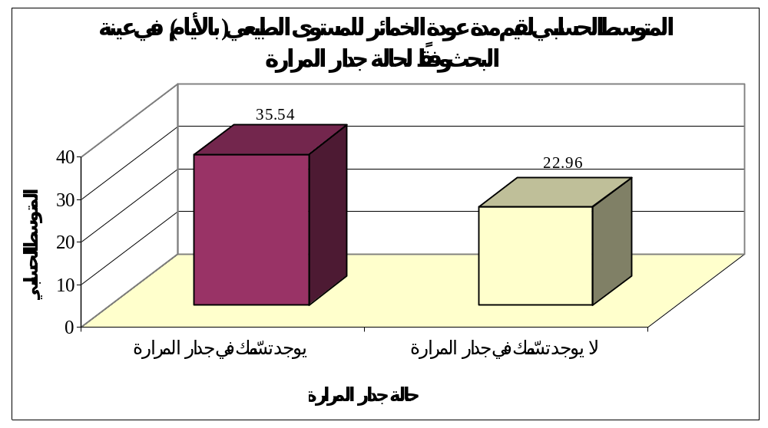

مخطط رقم (8) يمثل المتوسط الحسابي لقيم مدة عودة الخمائر للمستوى الطبيعي (بالأيام) في عينة البحث وفقاً لحالة جدار المرارة.

- دراسة تأثير حالة جدار المرارة في قيم كل من مدة الإقامة في المشفى ومدة عودة الخمائر للمستوى الطبيعي في عينة البحث:
تم إجراء اختبار T ستيودنت للعينات المستقلة لدراسة دلالة الفروق في متوسط قيم كل من مدة الإقامة في المشفى (بالأيام) ومدة عودة الخمائر للمستوى الطبيعي (بالأيام) بين مجموعة المرضى الذين وُجِد لديهم تسمّك في جدار المرارة ومجموعة المرضى الذين لم يوجد لديهم تسمّك في جدار المرارة في عينة البحث كما يلي:
- نتائج اختبار T ستيودنت للعينات المستقلة:
جدول رقم (8) يبين نتائج اختبار T ستيودنت للعينات المستقلة لدراسة دلالة الفروق في متوسط قيم كل من مدة الإقامة في المشفى (بالأيام) ومدة عودة الخمائر للمستوى الطبيعي (بالأيام) بين مجموعة المرضى الذين وُجِد لديهم تسمّك في جدار المرارة ومجموعة المرضى الذين لم يوجد لديهم تسمّك في جدار المرارة في عينة البحث.
المتغير المدروس | قيمة t المحسوبة | درجات الحرية | الفرق بين المتوسطين | الخطأ المعياري للفرق | قيمة مستوى الدلالة | دلالة الفروق
مدة الإقامة في المشفى (بالأيام) | 4.866 | 78 | 1.74 | 0.36 | 0.000 | توجد فروق دالة
مدة عودة الخمائر للمستوى الطبيعي (بالأيام) | 6.807 | 78 | 12.59 | 1.85 | 0.000 | توجد فروق دالة
يبين الجدول أعلاه أن قيمة مستوى الدلالة أصغر بكثير من القيمة 0.05 مهما كان المتغير المدروس، أي أنه عند مستوى الثقة 95% توجد فروق ذات دلالة إحصائية في متوسط قيم كل من مدة الإقامة في المشفى (بالأيام) ومدة عودة الخمائر للمستوى الطبيعي (بالأيام) بين مجموعة المرضى الذين وُجِد لديهم تسمّك في جدار المرارة ومجموعة المرضى الذين لم يوجد لديهم تسمّك في جدار المرارة في عينة البحث، وبما أن الإشارة الجبرية للفروق بين المتوسطات موجبة نستنتج أن قيم كل من مدة الإقامة في المشفى (بالأيام) ومدة عودة الخمائر للمستوى الطبيعي (بالأيام) في مجموعة المرضى الذين وُجِد لديهم تسمّك في جدار المرارة كانت أكبر منها في مجموعة المرضى الذين لم يوجد لديهم تسمّك في جدار المرارة في عينة البحث.

- نتائج قياس قيم كل من مدة الإقامة في المشفى ومدة عودة الخمائر للمستوى الطبيعي في عينة البحث وفقاً لجنس المريض وحالة جدار المرارة:
جدول رقم (9) يبين المتوسط الحسابي والانحراف المعياري والخطأ المعياري والحد الأدنى والحد الأعلى لكل من مدة الإقامة في المشفى (بالأيام) ومدة عودة الخمائر للمستوى الطبيعي (بالأيام) في عينة البحث وفقاً لجنس المريض وحالة جدار المرارة.
المتغير المدروس | حالة جدار المرارة | جنس المريض | عدد المرضى | المتوسط الحسابي | الانحراف المعياري | الخطأ المعياري | الحد الأدنى | الحد الأعلى
مدة الإقامة في المشفى (بالأيام) | يوجد تسمّك في جدار المرارة | ذكر | 32 | 5.78 | 1.68 | 0.30 | 3 | 9
مدة الإقامة في المشفى (بالأيام) | يوجد تسمّك في جدار المرارة | أنثى | 25 | 5.20 | 1.55 | 0.31 | 3 | 9
مدة الإقامة في المشفى (بالأيام) | لا يوجد تسمّك في جدار المرارة | ذكر | 13 | 3.54 | 0.78 | 0.22 | 3 | 5
مدة الإقامة في المشفى (بالأيام) | لا يوجد تسمّك في جدار المرارة | أنثى | 10 | 4.10 | 0.74 | 0.23 | 3 | 5
مدة عودة الخمائر للمستوى الطبيعي (بالأيام) | يوجد تسمّك في جدار المرارة | ذكر | 32 | 36.13 | 7.35 | 1.30 | 21 | 45
مدة عودة الخمائر للمستوى الطبيعي (بالأيام) | يوجد تسمّك في جدار المرارة | أنثى | 25 | 34.80 | 7.73 | 1.55 | 21 | 45
مدة عودة الخمائر للمستوى الطبيعي (بالأيام) | لا يوجد تسمّك في جدار المرارة | ذكر | 13 | 24.00 | 8.10 | 2.25 | 15 | 40
مدة عودة الخمائر للمستوى الطبيعي (بالأيام) | لا يوجد تسمّك في جدار المرارة | أنثى | 10 | 21.60 | 6.80 | 2.15 | 15 | 39
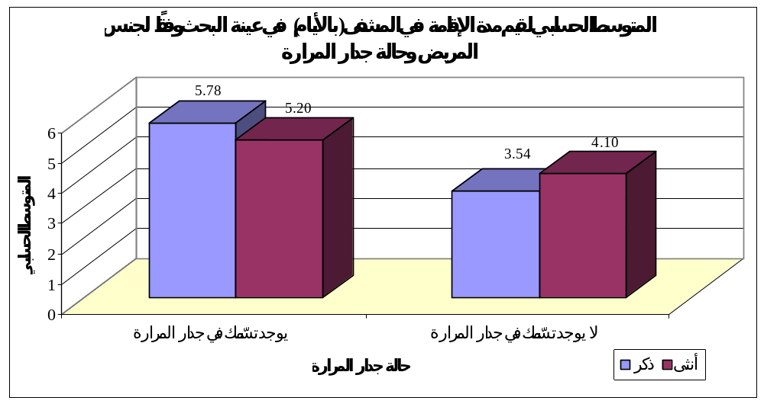

مخطط رقم (9) يمثل المتوسط الحسابي لقيم مدة الإقامة في المشفى (بالأيام) في عينة البحث وفقاً لجنس المريض وحالة جدار المرارة.

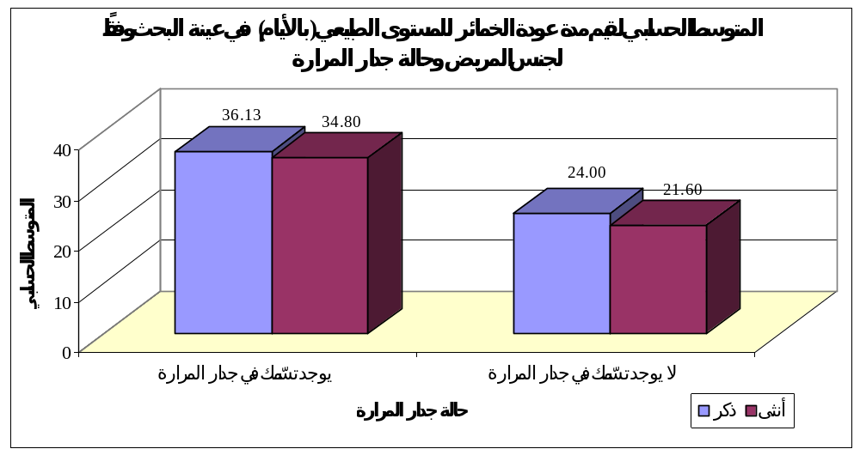

مخطط رقم (10) يمثل المتوسط الحسابي لقيم مدة عودة الخمائر للمستوى الطبيعي (بالأيام) في عينة البحث وفقاً لجنس المريض وحالة جدار المرارة.
- دراسة تأثير جنس المريض في قيم كل من مدة الإقامة في المشفى ومدة عودة الخمائر للمستوى الطبيعي في عينة البحث وفقاً لحالة جدار المرارة:
تم إجراء اختبار T ستيودنت للعينات المستقلة لدراسة دلالة الفروق في متوسط قيم كل من مدة الإقامة في المشفى (بالأيام) ومدة عودة الخمائر للمستوى الطبيعي (بالأيام) بين مجموعة الذكور ومجموعة الإناث في عينة البحث وفقاً لحالة جدار المرارة كما يلي:
- نتائج اختبار T ستيودنت للعينات المستقلة:
جدول رقم (10) يبين نتائج اختبار T ستيودنت للعينات المستقلة لدراسة دلالة الفروق في متوسط قيم كل من مدة الإقامة في المشفى (بالأيام) ومدة عودة الخمائر للمستوى الطبيعي (بالأيام) بين مجموعة الذكور ومجموعة الإناث في عينة البحث وفقاً لحالة جدار المرارة.
المتغير المدروس | حالة جدار المرارة | قيمة t المحسوبة | درجات الحرية | الفرق بين المتوسطين | الخطأ المعياري للفرق | قيمة مستوى الدلالة | دلالة الفروق
مدة الإقامة في المشفى (بالأيام) | يوجد تسمّك في جدار المرارة | 1.339 | 55 | 0.58 | 0.43 | 0.186 | لا توجد فروق دالة
مدة الإقامة في المشفى (بالأيام) | لا يوجد تسمّك في جدار المرارة | -1.757 | 21 | -0.56 | 0.32 | 0.094 | لا توجد فروق دالة
مدة عودة الخمائر للمستوى الطبيعي (بالأيام) | يوجد تسمّك في جدار المرارة | 0.660 | 55 | 1.33 | 2.01 | 0.512 | لا توجد فروق دالة
مدة عودة الخمائر للمستوى الطبيعي (بالأيام) | لا يوجد تسمّك في جدار المرارة | 0.753 | 21 | 2.40 | 3.19 | 0.460 | لا توجد فروق دالة
يبين الجدول أعلاه أن قيمة مستوى الدلالة أكبر بكثير من القيمة 0.05 مهما كان المتغير المدروس ومهما كانت حالة جدار المرارة، أي أنه عند مستوى الثقة 95% لا توجد فروق ذات دلالة إحصائية في متوسط قيم كل من مدة الإقامة في المشفى (بالأيام) ومدة عودة الخمائر للمستوى الطبيعي (بالأيام) بين مجموعة الذكور ومجموعة الإناث في كل من مجموعة المرضى الذين وُجِد لديهم تسمّك في جدار المرارة ومجموعة المرضى الذين لم يوجد لديهم تسمّك في جدار المرارة على حدة في عينة البحث.

- دراسة تأثير حالة جدار المرارة في قيم كل من مدة الإقامة في المشفى ومدة عودة الخمائر للمستوى الطبيعي في عينة البحث وفقاً لجنس المريض:
تم إجراء اختبار T ستيودنت للعينات المستقلة لدراسة دلالة الفروق في متوسط قيم كل من مدة الإقامة في المشفى (بالأيام) ومدة عودة الخمائر للمستوى الطبيعي (بالأيام) بين مجموعة المرضى الذين وُجِد لديهم تسمّك في جدار المرارة ومجموعة المرضى الذين لم يوجد لديهم تسمّك في جدار المرارة في عينة البحث وفقاً لجنس المريض كما يلي:

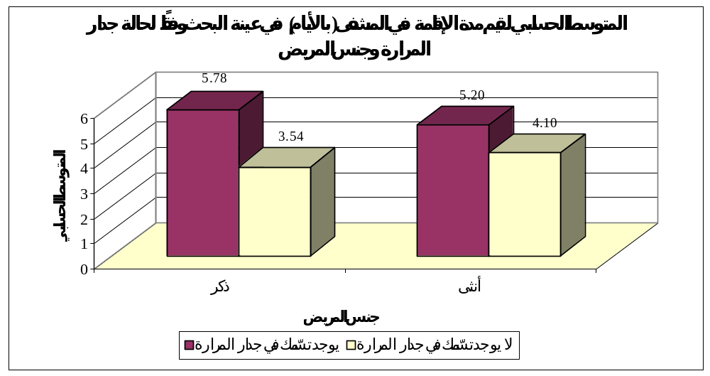

مخطط رقم (11) يمثل المتوسط الحسابي لقيم مدة الإقامة في المشفى (بالأيام) في عينة البحث وفقاً لحالة جدار المرارة وجنس المريض.

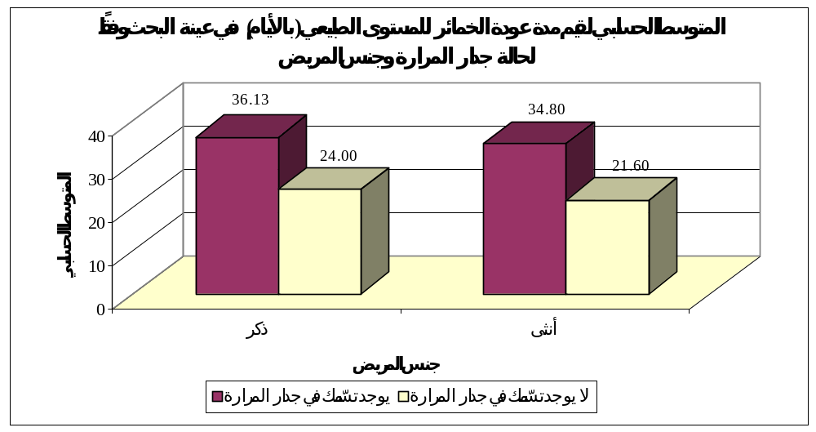

مخطط رقم (12) يمثل المتوسط الحسابي لقيم مدة عودة الخمائر للمستوى الطبيعي (بالأيام) في عينة البحث وفقاً لحالة جدار المرارة وجنس المريض.

- نتائج اختبار T ستيودنت للعينات المستقلة:
جدول رقم (11) يبين نتائج اختبار T ستيودنت للعينات المستقلة لدراسة دلالة الفروق في متوسط قيم كل من مدة الإقامة في المشفى (بالأيام) ومدة عودة الخمائر للمستوى الطبيعي (بالأيام) بين مجموعة المرضى الذين وُجِد لديهم تسمّك في جدار المرارة ومجموعة المرضى الذين لم يوجد لديهم تسمّك في جدار المرارة في عينة البحث وفقاً لجنس المريض.
المتغير المدروس | جنس المريض | قيمة t المحسوبة | درجات الحرية | الفرق بين المتوسطين | الخطأ المعياري للفرق | قيمة مستوى الدلالة | دلالة الفروق
مدة الإقامة في المشفى (بالأيام) | ذكر | 4.595 | 43 | 2.24 | 0.49 | 0.000 | توجد فروق دالة
مدة الإقامة في المشفى (بالأيام) | أنثى | 2.129 | 33 | 1.10 | 0.52 | 0.041 | توجد فروق دالة
مدة عودة الخمائر للمستوى الطبيعي (بالأيام) | ذكر | 4.871 | 43 | 12.13 | 2.49 | 0.000 | توجد فروق دالة
مدة عودة الخمائر للمستوى الطبيعي (بالأيام) | أنثى | 4.711 | 33 | 13.20 | 2.80 | 0.000 | توجد فروق دالة
يبين الجدول أعلاه أن قيمة مستوى الدلالة أصغر من القيمة 0.05 مهما كان المتغير المدروس ومهما كان جنس المريض، أي أنه عند مستوى الثقة 95% توجد فروق ذات دلالة إحصائية في متوسط قيم كل من مدة الإقامة في المشفى (بالأيام) ومدة عودة الخمائر للمستوى الطبيعي (بالأيام) بين مجموعة المرضى الذين وُجِد لديهم تسمّك في جدار المرارة ومجموعة المرضى الذين لم يوجد لديهم تسمّك في جدار المرارة مهما كان جنس المريض في عينة البحث، وبما أن الإشارة الجبرية للفروق بين المتوسطات موجبة نستنتج أن قيم كل من مدة الإقامة في المشفى (بالأيام) ومدة عودة الخمائر للمستوى الطبيعي (بالأيام) في مجموعة المرضى الذين وُجِد لديهم تسمّك في جدار المرارة كانت أكبر منها في مجموعة المرضى الذين لم يوجد لديهم تسمّك في جدار المرارة، وذلك في كل من مجموعة الذكور ومجموعة الإناث على حدة في عينة البحث.

- دراسة العلاقة بين قيم عمر المريض وقيم كل من مدة الإقامة في المشفى ومدة عودة الخمائر للمستوى الطبيعي في عينة البحث وفقاً لحالة جدار المرارة:
تم حساب قيم معاملات الارتباط بيرسون لدراسة طبيعية العلاقة بين قيم كل من مدة الإقامة في المشفى (بالأيام) ومدة عودة الخمائر للمستوى الطبيعي (بالأيام) وقيم عمر المريض (بالسنوات) في عينة البحث وفقاً لحالة جدار المرارة كما يلي:

جدول رقم (12) يبين قيم معاملات الارتباط بين قيم كل من مدة الإقامة في المشفى (بالأيام) ومدة عودة الخمائر للمستوى الطبيعي (بالأيام) وقيم عمر المريض (بالسنوات) في عينة البحث وفقاً لحالة جدار المرارة.
المتغير الثاني | حالة جدار المرارة | المتغير الأول = عمر المريض (بالسنوات) |  |  | وجود علاقة ارتباط | جهة العلاقة | شدة العلاقة
المتغير الثاني | حالة جدار المرارة | قيمة معامل الارتباط بيرسون | عدد المرضى | قيمة مستوى الدلالة | وجود علاقة ارتباط | جهة العلاقة | شدة العلاقة
مدة الإقامة في المشفى (بالأيام) | يوجد تسمّك في جدار المرارة | 0.178 | 57 | 0.186 | لا توجد علاقة ارتباط | - | -
مدة الإقامة في المشفى (بالأيام) | لا يوجد تسمّك في جدار المرارة | -0.022 | 23 | 0.921 | لا توجد علاقة ارتباط | - | -
مدة عودة الخمائر للمستوى الطبيعي (بالأيام) | يوجد تسمّك في جدار المرارة | 0.060 | 57 | 0.658 | لا توجد علاقة ارتباط | - | -
مدة عودة الخمائر للمستوى الطبيعي (بالأيام) | لا يوجد تسمّك في جدار المرارة | 0.042 | 23 | 0.848 | لا توجد علاقة ارتباط | - | -
نلاحظ في الجدول أعلاه أن قيمة مستوى الدلالة أكبر بكثير من القيمة 0.05 مهما كان المتغير الثاني المدروس ومهما كانت حالة جدار المرارة، أي أنه عند مستوى الثقة 95% لا توجد علاقة ارتباط ذات دلالة إحصائية بين قيم عمر المريض (بالسنوات) وقيم كل من مدة الإقامة في المشفى (بالأيام) ومدة عودة الخمائر للمستوى الطبيعي (بالأيام) في كل من مجموعة المرضى الذين وُجِد لديهم تسمّك في جدار المرارة ومجموعة المرضى الذين لم يوجد لديهم تسمّك في جدار المرارة على حدة في عينة البحث.
- نتائج قياس قيم كل من مدة الإقامة في المشفى ومدة عودة الخمائر للمستوى الطبيعي في عينة البحث وفقاً لعادة التدخين وحالة جدار المرارة:
جدول رقم (13) يبين المتوسط الحسابي والانحراف المعياري والخطأ المعياري والحد الأدنى والحد الأعلى لكل من مدة الإقامة في المشفى (بالأيام) ومدة عودة الخمائر للمستوى الطبيعي (بالأيام) في عينة البحث وفقاً لعادة التدخين وحالة جدار المرارة.
المتغير المدروس | حالة جدار المرارة | عادة التدخين | عدد المرضى | المتوسط الحسابي | الانحراف المعياري | الخطأ المعياري | الحد الأدنى | الحد الأعلى
مدة الإقامة في المشفى (بالأيام) | يوجد تسمّك في جدار المرارة | غير مدخّن | 26 | 5.77 | 1.70 | 0.33 | 3 | 9
مدة الإقامة في المشفى (بالأيام) | يوجد تسمّك في جدار المرارة | مدخّن | 31 | 5.32 | 1.58 | 0.28 | 4 | 9
مدة الإقامة في المشفى (بالأيام) | لا يوجد تسمّك في جدار المرارة | غير مدخّن | 11 | 3.73 | 0.79 | 0.24 | 3 | 5
مدة الإقامة في المشفى (بالأيام) | لا يوجد تسمّك في جدار المرارة | مدخّن | 12 | 3.83 | 0.83 | 0.24 | 3 | 5
مدة عودة الخمائر للمستوى الطبيعي (بالأيام) | يوجد تسمّك في جدار المرارة | غير مدخّن | 26 | 35.27 | 8.32 | 1.63 | 23 | 45
مدة عودة الخمائر للمستوى الطبيعي (بالأيام) | يوجد تسمّك في جدار المرارة | مدخّن | 31 | 35.77 | 6.83 | 1.23 | 21 | 45
مدة عودة الخمائر للمستوى الطبيعي (بالأيام) | لا يوجد تسمّك في جدار المرارة | غير مدخّن | 11 | 20.45 | 3.75 | 1.13 | 15 | 25
مدة عودة الخمائر للمستوى الطبيعي (بالأيام) | لا يوجد تسمّك في جدار المرارة | مدخّن | 12 | 25.25 | 9.36 | 2.70 | 15 | 40

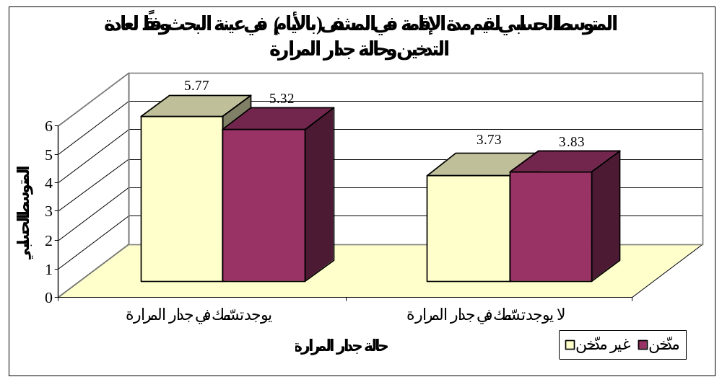

مخطط رقم (13) يمثل المتوسط الحسابي لقيم مدة الإقامة في المشفى (بالأيام) في عينة البحث وفقاً لعادة التدخين وحالة جدار المرارة
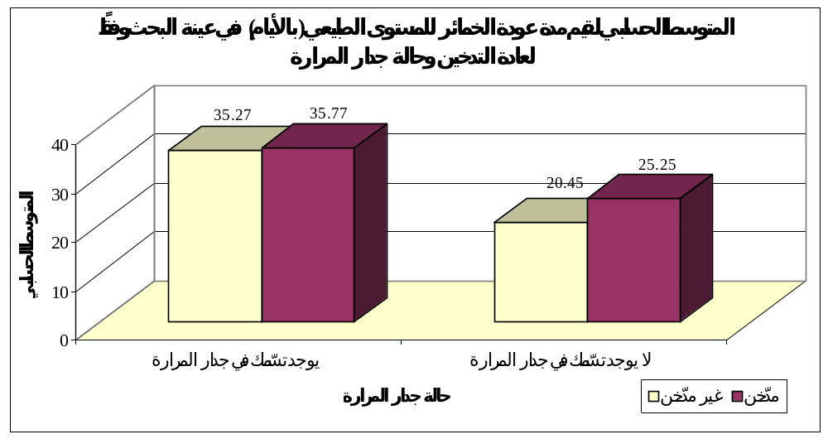

مخطط رقم (14) يمثل المتوسط الحسابي لقيم مدة عودة الخمائر للمستوى الطبيعي (بالأيام) في عينة البحث وفقاً لعادة التدخين وحالة جدار المرارة

.
- دراسة تأثير عادة التدخين في قيم كل من مدة الإقامة في المشفى ومدة عودة الخمائر للمستوى الطبيعي في عينة البحث وفقاً لحالة جدار المرارة:
تم إجراء اختبار T ستيودنت للعينات المستقلة لدراسة دلالة الفروق في متوسط قيم كل من مدة الإقامة في المشفى (بالأيام) ومدة عودة الخمائر للمستوى الطبيعي (بالأيام) بين مجموعة المرضى غير المدخّنين ومجموعة المرضى المدخّنين في عينة البحث وفقاً لحالة جدار المرارة كما يلي:
- نتائج اختبار T ستيودنت للعينات المستقلة:
جدول رقم (14) يبين نتائج اختبار T ستيودنت للعينات المستقلة لدراسة دلالة الفروق في متوسط قيم كل من مدة الإقامة في المشفى (بالأيام) ومدة عودة الخمائر للمستوى الطبيعي (بالأيام) بين مجموعة المرضى غير المدخّنين ومجموعة المرضى المدخّنين في عينة البحث وفقاً لحالة جدار المرارة

المتغير المدروس | حالة جدار المرارة | قيمة t المحسوبة | درجات الحرية | الفرق بين المتوسطين | الخطأ المعياري للفرق | قيمة مستوى الدلالة | دلالة الفروق
مدة الإقامة في المشفى (بالأيام) | يوجد تسمّك في جدار المرارة | 1.026 | 55 | 0.45 | 0.44 | 0.309 | لا توجد فروق دالة
مدة الإقامة في المشفى (بالأيام) | لا يوجد تسمّك في جدار المرارة | -0.313 | 21 | -0.11 | 0.34 | 0.757 | لا توجد فروق دالة
مدة عودة الخمائر للمستوى الطبيعي (بالأيام) | يوجد تسمّك في جدار المرارة | -0.252 | 55 | -0.50 | 2.01 | 0.802 | لا توجد فروق دالة
مدة عودة الخمائر للمستوى الطبيعي (بالأيام) | لا يوجد تسمّك في جدار المرارة | -1.584 | 21 | -4.80 | 3.03 | 0.128 | لا توجد فروق دالة
يبين الجدول أعلاه أن قيمة مستوى الدلالة أكبر بكثير من القيمة 0.05 مهما كان المتغير المدروس ومهما كانت حالة جدار المرارة، أي أنه عند مستوى الثقة 95% لا توجد فروق ذات دلالة إحصائية في متوسط قيم كل من مدة الإقامة في المشفى (بالأيام) ومدة عودة الخمائر للمستوى الطبيعي (بالأيام) بين مجموعة المرضى غير المدخّنين ومجموعة المرضى المدخّنين في كل من مجموعة المرضى الذين وُجِد لديهم تسمّك في جدار المرارة ومجموعة المرضى الذين لم يوجد لديهم تسمّك في جدار المرارة على حدة في عينة البحث.

- دراسة تأثير حالة جدار المرارة في قيم كل من مدة الإقامة في المشفى ومدة عودة الخمائر للمستوى الطبيعي في عينة البحث وفقاً لعادة التدخين:
تم إجراء اختبار T ستيودنت للعينات المستقلة لدراسة دلالة الفروق في متوسط قيم كل من مدة الإقامة في المشفى (بالأيام) ومدة عودة الخمائر للمستوى الطبيعي (بالأيام) بين مجموعة المرضى الذين وُجِد لديهم تسمّك في جدار المرارة ومجموعة المرضى الذين لم يوجد لديهم تسمّك في جدار المرارة في عينة البحث وفقاً لعادة التدخين كما يلي:

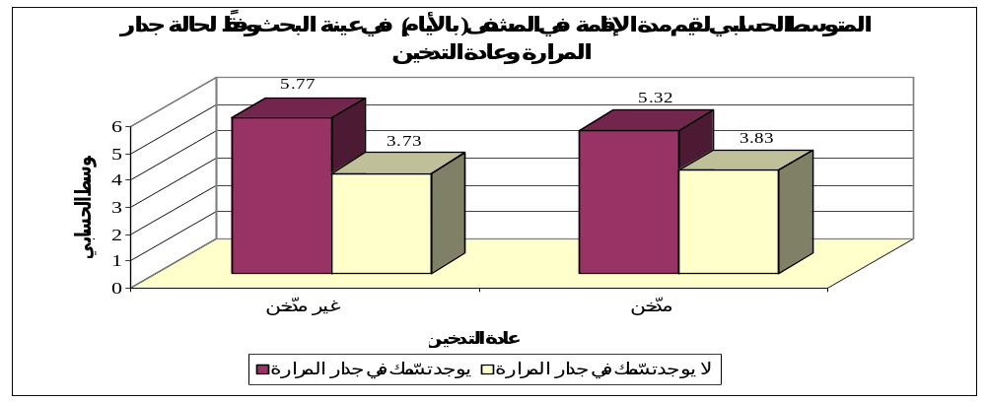

مخطط رقم (15) يمثل المتوسط الحسابي لقيم مدة الإقامة في المشفى (بالأيام) في عينة البحث وفقاً لحالة جدار المرارة وعادة التدخين.

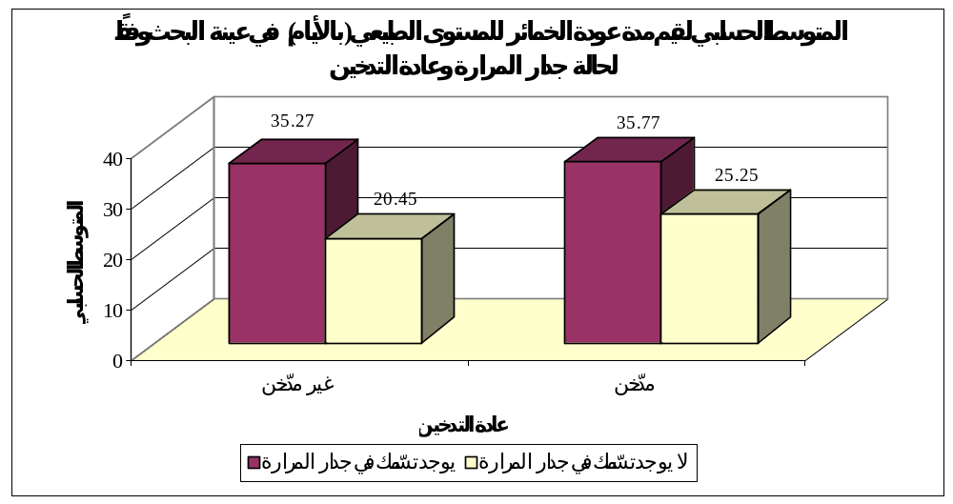

مخطط رقم (16) يمثل المتوسط الحسابي لقيم مدة عودة الخمائر للمستوى الطبيعي (بالأيام) في عينة البحث وفقاً لحالة جدار المرارة وعادة التدخين.

- نتائج اختبار T ستيودنت للعينات المستقلة:
جدول رقم (15) يبين نتائج اختبار T ستيودنت للعينات المستقلة لدراسة دلالة الفروق في متوسط قيم كل من مدة الإقامة في المشفى (بالأيام) ومدة عودة الخمائر للمستوى الطبيعي (بالأيام) بين مجموعة المرضى الذين وُجِد لديهم تسمّك في جدار المرارة ومجموعة المرضى الذين لم يوجد لديهم تسمّك في جدار المرارة في عينة البحث وفقاً لعادة التدخين.
المتغير المدروس | عادة التدخين | قيمة t المحسوبة | درجات الحرية | الفرق بين المتوسطين | الخطأ المعياري للفرق | قيمة مستوى الدلالة | دلالة الفروق
مدة الإقامة في المشفى (بالأيام) | غير مدخّن | 3.784 | 35 | 2.04 | 0.54 | 0.001 | توجد فروق دالة
مدة الإقامة في المشفى (بالأيام) | مدخّن | 3.089 | 41 | 1.49 | 0.48 | 0.004 | توجد فروق دالة
مدة عودة الخمائر للمستوى الطبيعي (بالأيام) | غير مدخّن | 5.632 | 35 | 14.81 | 2.63 | 0.000 | توجد فروق دالة
مدة عودة الخمائر للمستوى الطبيعي (بالأيام) | مدخّن | 4.077 | 41 | 10.52 | 2.58 | 0.000 | توجد فروق دالة
يبين الجدول أعلاه أن قيمة مستوى الدلالة أصغر بكثير من القيمة 0.05 مهما كان المتغير المدروس ومهما كانت عادة التدخين، أي أنه عند مستوى الثقة 95% توجد فروق ذات دلالة إحصائية في متوسط قيم كل من مدة الإقامة في المشفى (بالأيام) ومدة عودة الخمائر للمستوى الطبيعي (بالأيام) بين مجموعة المرضى الذين وُجِد لديهم تسمّك في جدار المرارة ومجموعة المرضى الذين لم يوجد لديهم تسمّك في جدار المرارة مهما كانت عادة التدخين في عينة البحث، وبما أن الإشارة الجبرية للفروق بين المتوسطات موجبة نستنتج أن قيم كل من مدة الإقامة في المشفى (بالأيام) ومدة عودة الخمائر للمستوى الطبيعي (بالأيام) في مجموعة المرضى الذين وُجِد لديهم تسمّك في جدار المرارة كانت أكبر منها في مجموعة المرضى الذين لم يوجد لديهم تسمّك في جدار المرارة، وذلك في كل من مجموعة المرضى غير المدخّنين ومجموعة المرضى المدخّنين على حدة في عينة البحث.

- دراسة المتغيرات الدموية المقاسة في عينة البحث:
- نتائج قياس قيم كل من المتغيرات الدموية المدروسة في عينة البحث وفقاً لحالة جدار المرارة:
جدول رقم (16) يبين المتوسط الحسابي والانحراف المعياري والخطأ المعياري والحد الأدنى والحد الأعلى لكل من المتغيرات الدموية المدروسة في عينة البحث وفقاً لحالة جدار المرارة.
المتغير المدروس | حالة جدار المرارة | عدد المرضى | المتوسط الحسابي | الانحراف المعياري | الخطأ المعياري | الحد الأدنى | الحد الأعلى
تركيز AST (وحدة دولية / ل) | يوجد تسمّك في جدار المرارة | 57 | 2813.12 | 1015.98 | 134.57 | 980 | 4500
تركيز AST (وحدة دولية / ل) | لا يوجد تسمّك في جدار المرارة | 23 | 1830.96 | 862.64 | 179.87 | 620 | 3750
تركيز ALT (وحدة دولية / ل) | يوجد تسمّك في جدار المرارة | 57 | 3617.32 | 1170.98 | 155.10 | 1398 | 9000
تركيز ALT (وحدة دولية / ل) | لا يوجد تسمّك في جدار المرارة | 23 | 2070.52 | 1011.40 | 210.89 | 753 | 4811
تركيز البيليروبين الكلي TB (ملغ / دل) | يوجد تسمّك في جدار المرارة | 57 | 4.31 | 1.16 | 0.15 | 2.5 | 7
تركيز البيليروبين الكلي TB (ملغ / دل) | لا يوجد تسمّك في جدار المرارة | 23 | 2.78 | 0.95 | 0.20 | 1.3 | 4.4
تركيز البيليروبين المباشر DB (ملغ / دل) | يوجد تسمّك في جدار المرارة | 57 | 3.30 | 0.96 | 0.13 | 1.9 | 5.3
تركيز البيليروبين المباشر DB (ملغ / دل) | لا يوجد تسمّك في جدار المرارة | 23 | 2.01 | 0.77 | 0.16 | 1 | 3.4
معدل INR | يوجد تسمّك في جدار المرارة | 57 | 1.35 | 0.15 | 0.02 | 1.1 | 1.7
معدل INR | لا يوجد تسمّك في جدار المرارة | 23 | 1.22 | 0.08 | 0.02 | 1.1 | 1.3
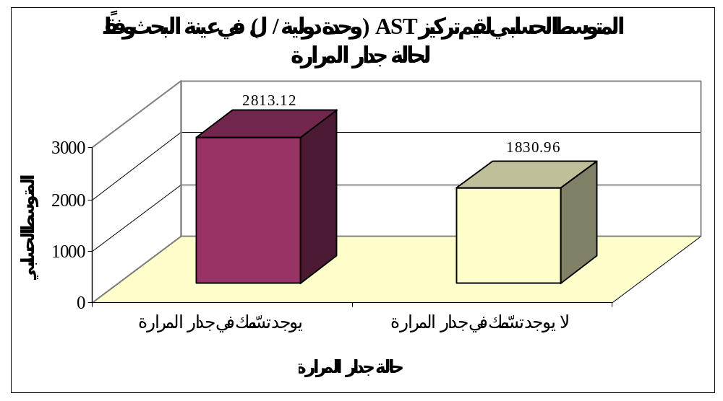

مخطط رقم (17) يمثل المتوسط الحسابي لقيم تركيز AST (وحدة دولية / ل) في عينة البحث وفقاً لحالة جدار المرارة.

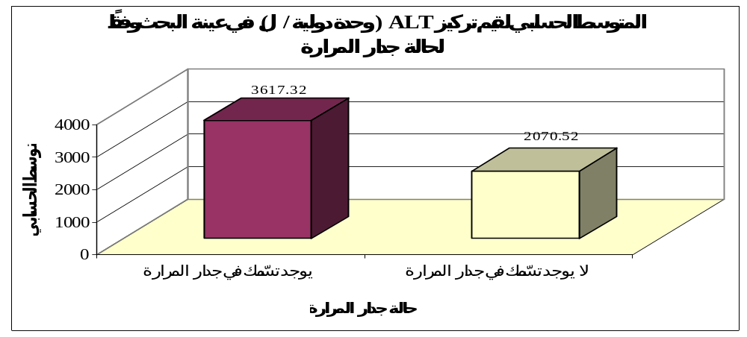

مخطط رقم (18) يمثل المتوسط الحسابي لقيم تركيز ALT (وحدة دولية / ل) في عينة البحث وفقاً لحالة جدار المرارة.

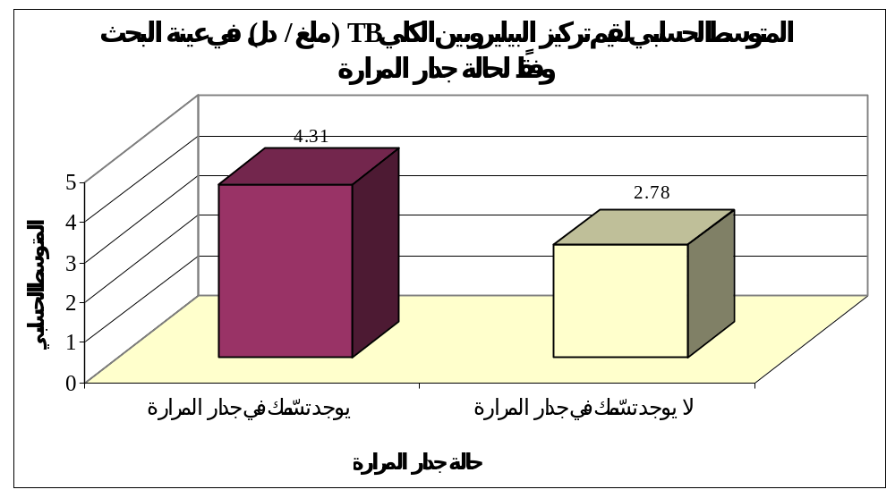

مخطط رقم (19) يمثل المتوسط الحسابي لقيم تركيز البيليروبين الكلي TB (ملغ / دل) في عينة البحث وفقاً لحالة جدار المرارة.

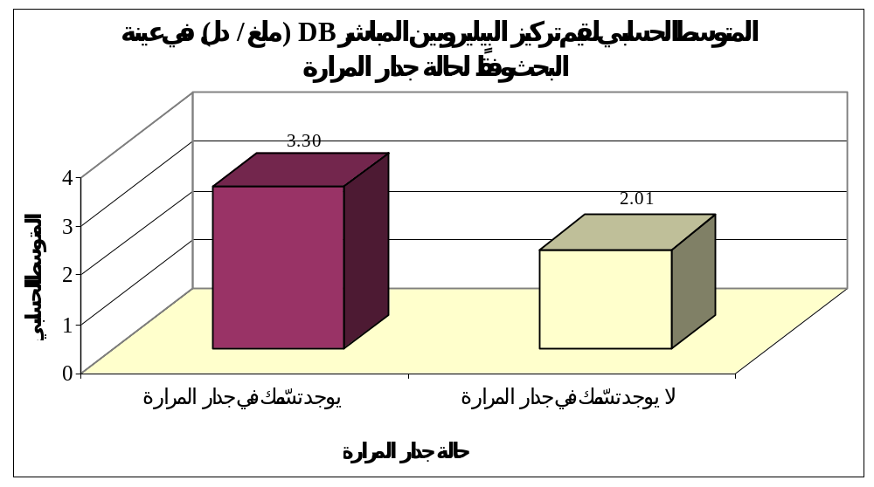

مخطط رقم (20) يمثل المتوسط الحسابي لقيم تركيز البيليروبين المباشر DB (ملغ / دل) في عينة البحث وفقاً لحالة جدار المرارة.
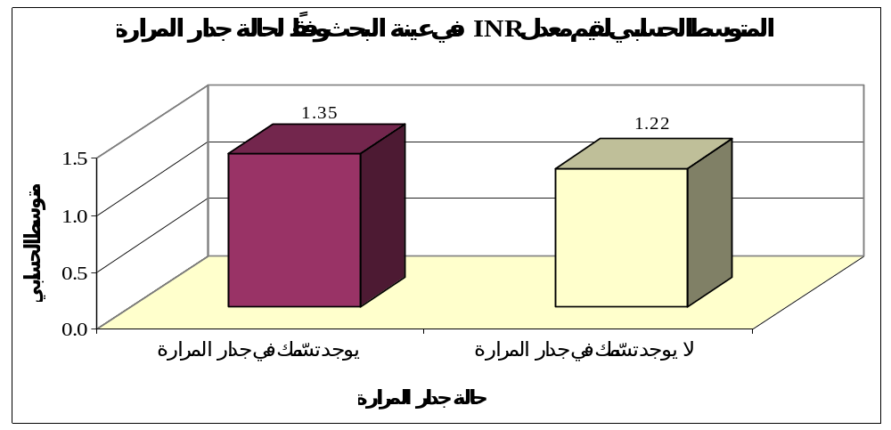

مخطط رقم (21) يمثل المتوسط الحسابي لقيم معدل INR في عينة البحث وفقاً لحالة جدار المرارة.

- دراسة تأثير حالة جدار المرارة في قيم كل من المتغيرات الدموية المدروسة في عينة البحث:
تم إجراء اختبار T ستيودنت للعينات المستقلة لدراسة دلالة الفروق في متوسط قيم كل من المتغيرات الدموية المدروسة بين مجموعة المرضى الذين وُجِد لديهم تسمّك في جدار المرارة ومجموعة المرضى الذين لم يوجد لديهم تسمّك في جدار المرارة في عينة البحث كما يلي:
- نتائج اختبار T ستيودنت للعينات المستقلة:
جدول رقم (17) يبين نتائج اختبار T ستيودنت للعينات المستقلة لدراسة دلالة الفروق في متوسط قيم كل من المتغيرات الدموية المدروسة بين مجموعة المرضى الذين وُجِد لديهم تسمّك في جدار المرارة ومجموعة المرضى الذين لم يوجد لديهم تسمّك في جدار المرارة في عينة البحث.
المتغير المدروس | قيمة t المحسوبة | درجات الحرية | الفرق بين المتوسطين | الخطأ المعياري للفرق | قيمة مستوى الدلالة | دلالة الفروق
تركيز AST (وحدة دولية / ل) | 4.077 | 78 | 982.17 | 240.89 | 0.000 | توجد فروق دالة
تركيز ALT (وحدة دولية / ل) | 5.550 | 78 | 1546.79 | 278.71 | 0.000 | توجد فروق دالة
تركيز البيليروبين الكلي TB (ملغ / دل) | 5.620 | 78 | 1.53 | 0.27 | 0.000 | توجد فروق دالة
تركيز البيليروبين المباشر DB (ملغ / دل) | 5.746 | 78 | 1.29 | 0.22 | 0.000 | توجد فروق دالة
معدل INR | 3.845 | 78 | 0.13 | 0.03 | 0.000 | توجد فروق دالة
يبين الجدول أعلاه أن قيمة مستوى الدلالة أصغر بكثير من القيمة 0.05 مهما كان المتغير المدروس، أي أنه عند مستوى الثقة 95% توجد فروق ذات دلالة إحصائية في متوسط قيم كل من المتغيرات الدموية المدروسة بين مجموعة المرضى الذين وُجِد لديهم تسمّك في جدار المرارة ومجموعة المرضى الذين لم يوجد لديهم تسمّك في جدار المرارة في عينة البحث، وبما أن الإشارة الجبرية للفروق بين المتوسطات موجبة نستنتج أن قيم كل من المتغيرات الدموية المدروسة في مجموعة المرضى الذين وُجِد لديهم تسمّك في جدار المرارة كانت أكبر منها في مجموعة المرضى الذين لم يوجد لديهم تسمّك في جدار المرارة في عينة البحث.

- نتائج قياس قيم كل من المتغيرات الدموية المدروسة في عينة البحث وفقاً لجنس المريض وحالة جدار المرارة:
جدول رقم (18) يبين المتوسط الحسابي والانحراف المعياري والخطأ المعياري والحد الأدنى والحد الأعلى لكل من المتغيرات الدموية المدروسة في عينة البحث وفقاً لجنس المريض وحالة جدار المرارة.
المتغير المدروس | حالة جدار المرارة | جنس المريض | عدد المرضى | المتوسط الحسابي | الانحراف المعياري | الخطأ المعياري | الحد الأدنى | الحد الأعلى
تركيز AST (وحدة دولية / ل) | يوجد تسمّك في جدار المرارة | ذكر | 32 | 2665.31 | 1040.05 | 183.86 | 1103 | 4487
تركيز AST (وحدة دولية / ل) | يوجد تسمّك في جدار المرارة | أنثى | 25 | 3002.32 | 972.04 | 194.41 | 980 | 4500
تركيز AST (وحدة دولية / ل) | لا يوجد تسمّك في جدار المرارة | ذكر | 13 | 1675.15 | 820.67 | 227.61 | 738 | 3750
تركيز AST (وحدة دولية / ل) | لا يوجد تسمّك في جدار المرارة | أنثى | 10 | 2033.50 | 916.73 | 289.89 | 620 | 3211
تركيز ALT (وحدة دولية / ل) | يوجد تسمّك في جدار المرارة | ذكر | 32 | 3442.50 | 931.11 | 164.60 | 1398 | 4849
تركيز ALT (وحدة دولية / ل) | يوجد تسمّك في جدار المرارة | أنثى | 25 | 3841.08 | 1409.51 | 281.90 | 1785 | 9000
تركيز ALT (وحدة دولية / ل) | لا يوجد تسمّك في جدار المرارة | ذكر | 13 | 1964.00 | 1032.07 | 286.24 | 850 | 4811
تركيز ALT (وحدة دولية / ل) | لا يوجد تسمّك في جدار المرارة | أنثى | 10 | 2209.00 | 1021.06 | 322.89 | 753 | 3400
تركيز البيليروبين الكلي TB (ملغ / دل) | يوجد تسمّك في جدار المرارة | ذكر | 32 | 4.47 | 1.05 | 0.19 | 2.6 | 7
تركيز البيليروبين الكلي TB (ملغ / دل) | يوجد تسمّك في جدار المرارة | أنثى | 25 | 4.11 | 1.27 | 0.25 | 2.5 | 6.6
تركيز البيليروبين الكلي TB (ملغ / دل) | لا يوجد تسمّك في جدار المرارة | ذكر | 13 | 2.75 | 0.96 | 0.27 | 1.4 | 4.4
تركيز البيليروبين الكلي TB (ملغ / دل) | لا يوجد تسمّك في جدار المرارة | أنثى | 10 | 2.82 | 0.98 | 0.31 | 1.3 | 4.4
تركيز البيليروبين المباشر DB (ملغ / دل) | يوجد تسمّك في جدار المرارة | ذكر | 32 | 3.38 | 0.88 | 0.15 | 2 | 5.3
تركيز البيليروبين المباشر DB (ملغ / دل) | يوجد تسمّك في جدار المرارة | أنثى | 25 | 3.20 | 1.06 | 0.21 | 1.9 | 5.3
تركيز البيليروبين المباشر DB (ملغ / دل) | لا يوجد تسمّك في جدار المرارة | ذكر | 13 | 1.99 | 0.79 | 0.22 | 1.1 | 3.3
تركيز البيليروبين المباشر DB (ملغ / دل) | لا يوجد تسمّك في جدار المرارة | أنثى | 10 | 2.04 | 0.80 | 0.25 | 1 | 3.4
معدل INR | يوجد تسمّك في جدار المرارة | ذكر | 32 | 1.37 | 0.16 | 0.03 | 1.1 | 1.7
معدل INR | يوجد تسمّك في جدار المرارة | أنثى | 25 | 1.34 | 0.15 | 0.03 | 1.1 | 1.6
معدل INR | لا يوجد تسمّك في جدار المرارة | ذكر | 13 | 1.23 | 0.09 | 0.02 | 1.1 | 1.3
معدل INR | لا يوجد تسمّك في جدار المرارة | أنثى | 10 | 1.21 | 0.07 | 0.02 | 1.1 | 1.3

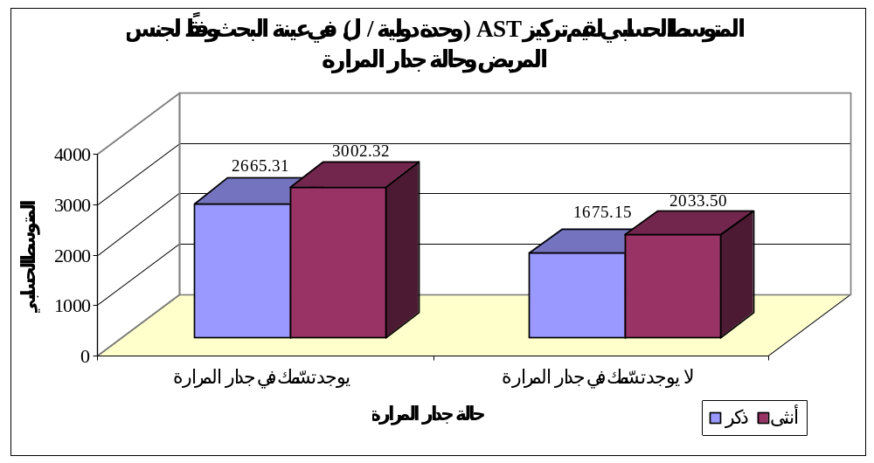

مخطط رقم (22) يمثل المتوسط الحسابي لقيم تركيز AST (وحدة دولية / ل) في عينة البحث وفقاً لجنس المريض وحالة جدار المرارة.

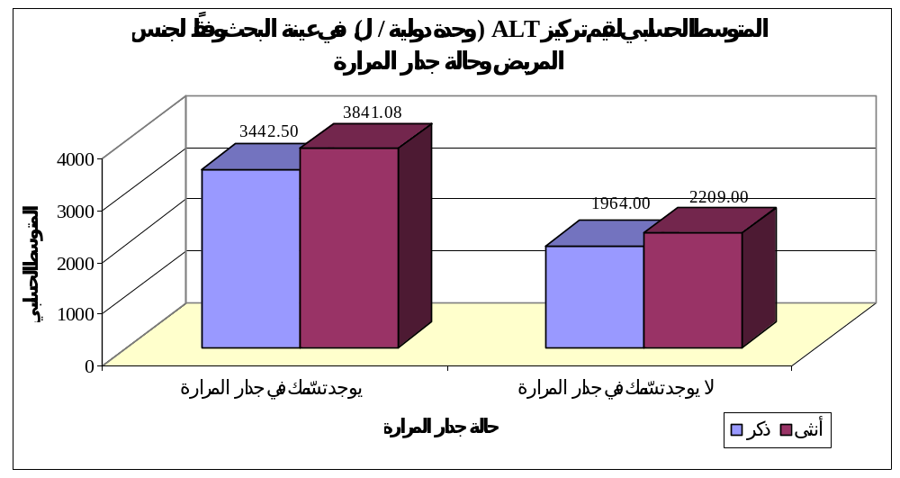

مخطط رقم (23) يمثل المتوسط الحسابي لقيم تركيز ALT (وحدة دولية / ل) في عينة البحث وفقاً لجنس المريض وحالة جدار المرارة.

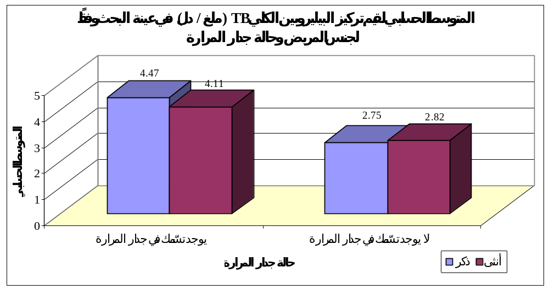

مخطط رقم (24) يمثل المتوسط الحسابي لقيم تركيز البيليروبين الكلي TB (ملغ / دل) في عينة البحث وفقاً لجنس المريض وحالة جدار المرارة.

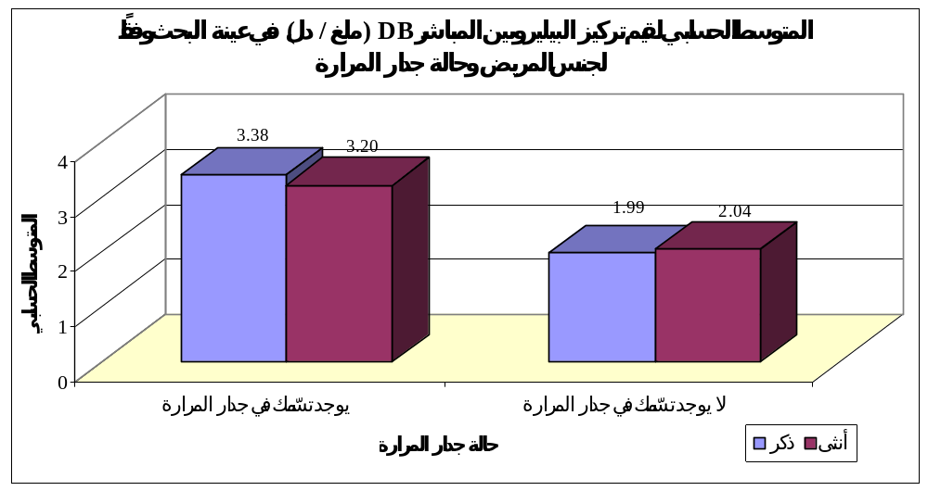

مخطط رقم (25) يمثل المتوسط الحسابي لقيم تركيز البيليروبين المباشر DB (ملغ / دل) في عينة البحث وفقاً لجنس المريض وحالة جدار المرارة.

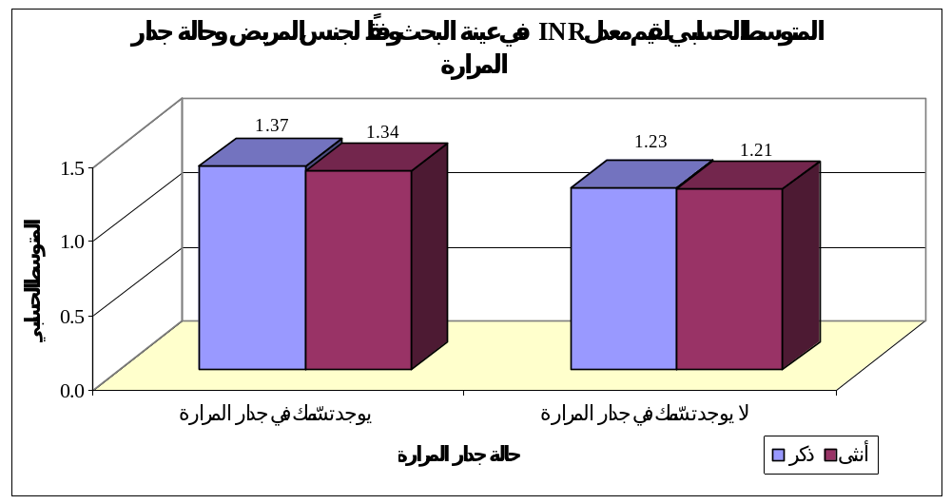

مخطط رقم (26) يمثل المتوسط الحسابي لقيم معدل INR في عينة البحث وفقاً لجنس المريض وحالة جدار المرارة.

- دراسة تأثير جنس المريض في قيم كل من المتغيرات الدموية المدروسة في عينة البحث وفقاً لحالة جدار المرارة:
تم إجراء اختبار T ستيودنت للعينات المستقلة لدراسة دلالة الفروق في متوسط قيم كل من المتغيرات الدموية المدروسة بين مجموعة الذكور ومجموعة الإناث في عينة البحث وفقاً لحالة جدار المرارة كما يلي:
- نتائج اختبار T ستيودنت للعينات المستقلة:
جدول رقم (19) يبين نتائج اختبار T ستيودنت للعينات المستقلة لدراسة دلالة الفروق في متوسط قيم كل من المتغيرات الدموية المدروسة بين مجموعة الذكور ومجموعة الإناث في عينة البحث وفقاً لحالة جدار المرارة.
المتغير المدروس | حالة جدار المرارة | قيمة t المحسوبة | درجات الحرية | الفرق بين المتوسطين | الخطأ المعياري للفرق | قيمة مستوى الدلالة | دلالة الفروق
تركيز AST (وحدة دولية / ل) | يوجد تسمّك في جدار المرارة | -1.249 | 55 | -337.01 | 269.85 | 0.217 | لا توجد فروق دالة
تركيز AST (وحدة دولية / ل) | لا يوجد تسمّك في جدار المرارة | -0.987 | 21 | -358.35 | 363.06 | 0.335 | لا توجد فروق دالة
تركيز ALT (وحدة دولية / ل) | يوجد تسمّك في جدار المرارة | -1.283 | 55 | -398.58 | 310.78 | 0.205 | لا توجد فروق دالة
تركيز ALT (وحدة دولية / ل) | لا يوجد تسمّك في جدار المرارة | -0.567 | 21 | -245.00 | 432.13 | 0.577 | لا توجد فروق دالة
تركيز البيليروبين الكلي TB (ملغ / دل) | يوجد تسمّك في جدار المرارة | 1.160 | 55 | 0.36 | 0.31 | 0.251 | لا توجد فروق دالة
تركيز البيليروبين الكلي TB (ملغ / دل) | لا يوجد تسمّك في جدار المرارة | -0.162 | 21 | -0.07 | 0.41 | 0.873 | لا توجد فروق دالة
تركيز البيليروبين المباشر DB (ملغ / دل) | يوجد تسمّك في جدار المرارة | 0.690 | 55 | 0.18 | 0.26 | 0.493 | لا توجد فروق دالة
تركيز البيليروبين المباشر DB (ملغ / دل) | لا يوجد تسمّك في جدار المرارة | -0.143 | 21 | -0.05 | 0.33 | 0.887 | لا توجد فروق دالة
معدل INR | يوجد تسمّك في جدار المرارة | 0.714 | 55 | 0.03 | 0.04 | 0.478 | لا توجد فروق دالة
معدل INR | لا يوجد تسمّك في جدار المرارة | 0.612 | 21 | 0.02 | 0.03 | 0.547 | لا توجد فروق دالة
يبين الجدول أعلاه أن قيمة مستوى الدلالة أكبر بكثير من القيمة 0.05 مهما كان المتغير المدروس ومهما كانت حالة جدار المرارة، أي أنه عند مستوى الثقة 95% لا توجد فروق ذات دلالة إحصائية في متوسط قيم كل من المتغيرات الدموية المدروسة بين مجموعة الذكور ومجموعة الإناث في كل من مجموعة المرضى الذين وُجِد لديهم تسمّك في جدار المرارة ومجموعة المرضى الذين لم يوجد لديهم تسمّك في جدار المرارة على حدة في عينة البحث.

- دراسة تأثير حالة جدار المرارة في قيم كل من المتغيرات الدموية المدروسة في عينة البحث وفقاً لجنس المريض:
تم إجراء اختبار T ستيودنت للعينات المستقلة لدراسة دلالة الفروق في متوسط قيم كل من المتغيرات الدموية المدروسة بين مجموعة المرضى الذين وُجِد لديهم تسمّك في جدار المرارة ومجموعة المرضى الذين لم يوجد لديهم تسمّك في جدار المرارة في عينة البحث وفقاً لجنس المريض كما يلي:

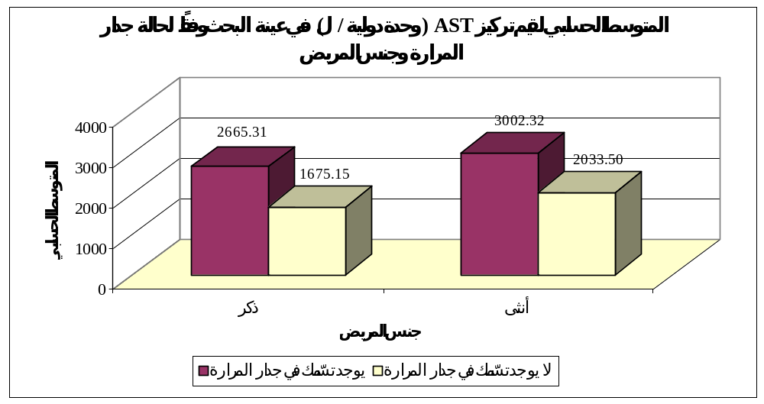

مخطط رقم (27) يمثل المتوسط الحسابي لقيم تركيز AST (وحدة دولية / ل) في عينة البحث وفقاً لحالة جدار المرارة وجنس المريض.

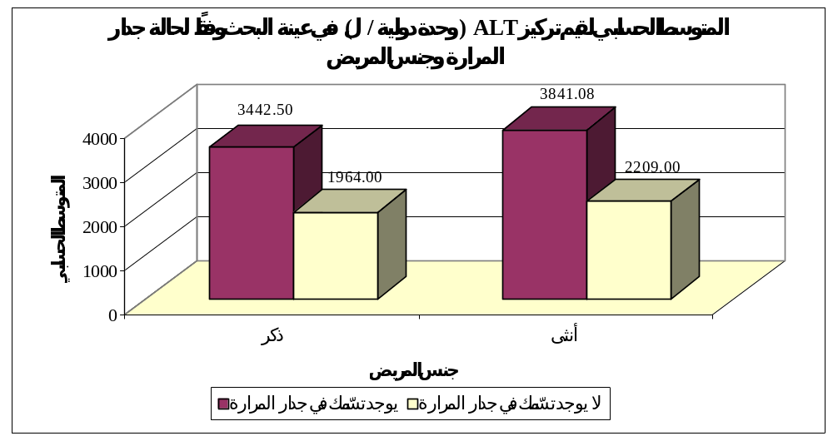

مخطط رقم (28) يمثل المتوسط الحسابي لقيم تركيز ALT (وحدة دولية / ل) في عينة البحث وفقاً لحالة جدار المرارة وجنس المريض.

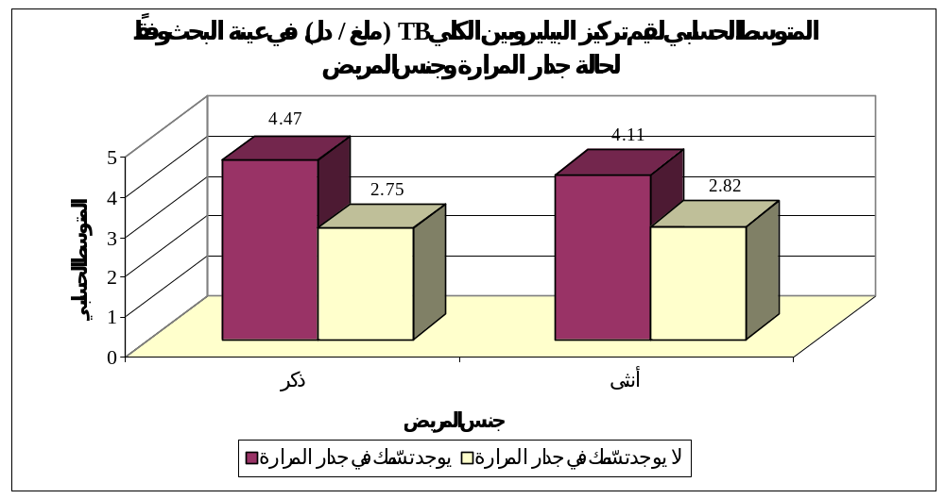

مخطط رقم (29) يمثل المتوسط الحسابي لقيم تركيز البيليروبين الكلي TB (ملغ / دل) في عينة البحث وفقاً لحالة جدار المرارة وجنس المريض.
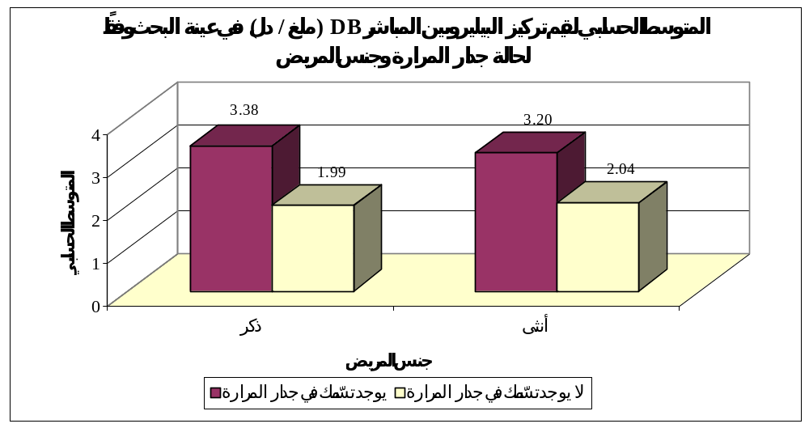

مخطط رقم (30) يمثل المتوسط الحسابي لقيم تركيز البيليروبين المباشر DB (ملغ / دل) في عينة البحث وفقاً لحالة جدار المرارة وجنس المريض.

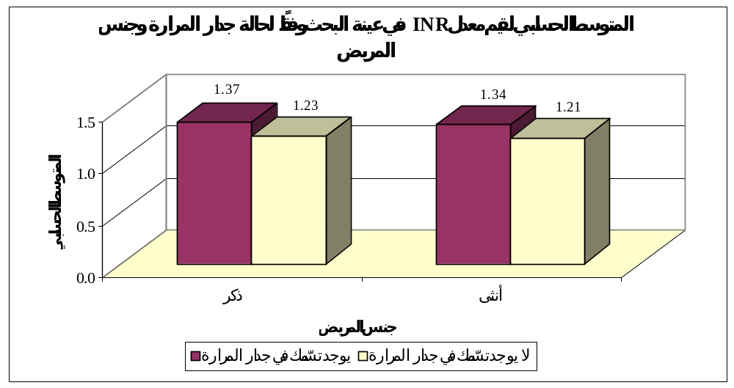

مخطط رقم (31) يمثل المتوسط الحسابي لقيم معدل INR في عينة البحث وفقاً لحالة جدار المرارة وجنس المريض.

- نتائج اختبار T ستيودنت للعينات المستقلة:
جدول رقم (20) يبين نتائج اختبار T ستيودنت للعينات المستقلة لدراسة دلالة الفروق في متوسط قيم كل من المتغيرات الدموية المدروسة بين مجموعة المرضى الذين وُجِد لديهم تسمّك في جدار المرارة ومجموعة المرضى الذين لم يوجد لديهم تسمّك في جدار المرارة في عينة البحث وفقاً لجنس المريض.
المتغير المدروس | جنس المريض | قيمة t المحسوبة | درجات الحرية | الفرق بين المتوسطين | الخطأ المعياري للفرق | قيمة مستوى الدلالة | دلالة الفروق
تركيز AST (وحدة دولية / ل) | ذكر | 3.060 | 43 | 990.16 | 323.56 | 0.004 | توجد فروق دالة
تركيز AST (وحدة دولية / ل) | أنثى | 2.705 | 33 | 968.82 | 358.18 | 0.011 | توجد فروق دالة
تركيز ALT (وحدة دولية / ل) | ذكر | 4.681 | 43 | 1478.50 | 315.86 | 0.000 | توجد فروق دالة
تركيز ALT (وحدة دولية / ل) | أنثى | 3.317 | 33 | 1632.08 | 492.03 | 0.002 | توجد فروق دالة
تركيز البيليروبين الكلي TB (ملغ / دل) | ذكر | 5.070 | 43 | 1.71 | 0.34 | 0.000 | توجد فروق دالة
تركيز البيليروبين الكلي TB (ملغ / دل) | أنثى | 2.881 | 33 | 1.29 | 0.45 | 0.007 | توجد فروق دالة
تركيز البيليروبين المباشر DB (ملغ / دل) | ذكر | 4.959 | 43 | 1.39 | 0.28 | 0.000 | توجد فروق دالة
تركيز البيليروبين المباشر DB (ملغ / دل) | أنثى | 3.119 | 33 | 1.16 | 0.37 | 0.004 | توجد فروق دالة
معدل INR | ذكر | 2.900 | 43 | 0.13 | 0.05 | 0.006 | توجد فروق دالة
معدل INR | أنثى | 2.484 | 33 | 0.13 | 0.05 | 0.018 | توجد فروق دالة
يبين الجدول أعلاه أن قيمة مستوى الدلالة أصغر من القيمة 0.05 مهما كان المتغير المدروس ومهما كان جنس المريض، أي أنه عند مستوى الثقة 95% توجد فروق ذات دلالة إحصائية في متوسط قيم كل من المتغيرات الدموية المدروسة بين مجموعة المرضى الذين وُجِد لديهم تسمّك في جدار المرارة ومجموعة المرضى الذين لم يوجد لديهم تسمّك في جدار المرارة مهما كان جنس المريض في عينة البحث، وبما أن الإشارة الجبرية للفروق بين المتوسطات موجبة نستنتج أن قيم كل من المتغيرات الدموية المدروسة في مجموعة المرضى الذين وُجِد لديهم تسمّك في جدار المرارة كانت أكبر منها في مجموعة المرضى الذين لم يوجد لديهم تسمّك في جدار المرارة، وذلك في كل من مجموعة الذكور ومجموعة الإناث على حدة في عينة البحث.

المناقشة:

قمنا في هذا البحث بدراسة وجود علاقة بين تسمك جدار المرارة عند مرضى التهاب الكبد A وتطاول مدة الإقامة في المشفى وكذلك مع تطاول المدة الزمنية لعودة الخمائر إلى القيم الطبيعية.
كان لدى غالبية المرضى المقبولين في المشفى والمضمنين في الدراسة تسمك في جدار المرارة بعدد 57 (أي بنسبة 71,3%) إلى 23 مريضاً لم يكن لديهم تسمك في جدار المرارة(28,8) .
وهذا التباين قد يكون مؤشرا بحد ذاته لسوء الإنذار كون غالبية المقبولين كانوا من ذوي التسمك في جدار المرارة ، مع الأخذ بالعلم أنه وبشكل عام تبلغ نسبة الذين لديهم تسمك بحوالي 51% من جميع مرضى HAV سواء المقبولين في المشافي أو المعالجين خارجياً وذلك بحسب الدراسات العالمية المشابهة.[62]
لذا فيمكن القول إن وجود تسمك في جدار المرارة يزيد من احتمالية الحاجة للقبول في المشفى بالنسبة لمرضى التهاب الكبد الفيروسي A قبل الحديث حتى عن مدة الاستشفاء أو مدة عودة الخمائر للطبيعي وكون هذه الدراسة تضمنت مرضى HAV المقبولين في الشعبة الهضمية أو شعبة الاسعاف دون مرضىHAV في العيادات فلا يمكن اعتبار هذا الأمر قطعياً مثبتا بالاستناد إلى الدراسة الحالية وحدها ويحتاج ذلك إلى دراسات أوسع لدينا تتضمن متابعة المرضى حتى في العيادات بغض النظر عن قبولهم في المشافي.
في دراستنا الحالية تم التوصل للنتائج التالية:
متوسط الإقامة في المشفى بالأيام عند مجموعة المرضى ذوي التسمك في جدار المرارة بالأيام كان 5,4
وعند الذين لا يوجد لديهم تسمك جدار مرارة كان 3,8
وذلك مع قيمة p value أصغر بكثير من القيمة 0,05

بالنسبة للمدة الزمنية اللازمة لعودة الخمائر للطبيعي فقد كانت 35 يوم عند مرضى التسمك في جدار المرارة و 22,8 يوم عند المرضى الذين لا يوجد لديهم تسمك جدار مرارة وذلك مع P Value أصغر بكثير من 0,05
نستنتج أن قيم كل من مدة الإقامة في المشفى (بالأيام) ومدة عودة الخمائر للمستوى الطبيعي (بالأيام) في مجموعة المرضى الذين وُجِد لديهم تسمّك في جدار المرارة كانت أكبر منها في مجموعة المرضى الذين لم يوجد لديهم تسمّك في جدار المرارة في عينة البحث.
لا توجد فروق ذات دلالة إحصائية في متوسط قيم كل من مدة الإقامة في المشفى (بالأيام) ومدة عودة الخمائر للمستوى الطبيعي (بالأيام) بين مجموعة الذكور ومجموعة الإناث في كل من مجموعة المرضى الذين وُجِد لديهم تسمّك في جدار المرارة ومجموعة المرضى الذين لم يوجد لديهم تسمّك في جدار المرارة على حدة في عينة البحث حيث كانت P Value أكبر بكثير من القيمة 0,05
نستنتج أنه لا أهمية للجنس هنا سواء في مدة الاستشفاء أو في مدة عودة الخمائر للطبيعي.
لدى مقارنة الذكور في كلتا المجموعتين تو الوصول إلى النتيجة نفسها :
قيم كل من مدة الإقامة في المشفى (بالأيام) ومدة عودة الخمائر للمستوى الطبيعي (بالأيام) في مجموعة المرضى الذكور الذين وُجِد لديهم تسمّك في جدار المرارة كانت أكبر منها في مجموعة المرضى الذكور الذين لم يوجد لديهم تسمّك في جدار المرارة في عينة البحث.
والنتيجة نفسها كانت لدى مقارنة المرضى الإناث بين كلتا المجموعتين وبقيمة P Value أقل بكثير من 0,05
كذلك وجد وبقيمة P Value أقل بكثير من 0,05 أن النتائج بقيت نفسها سواء في حالة المرضى المدخنين وغير المدخنين على حد سواء.
أي لا يؤثر جنس المريض أو التدخين على النتائج التي تم الوصول إليها.

إن قيم كل من المتغيرات الدموية المدروسة في مجموعة المرضى الذين وُجِد لديهم تسمّك في جدار المرارة كانت أكبر منها في مجموعة المرضى الذين لم يوجد لديهم تسمّك في جدار المرارة في عينة البحث.حيث :
 | يوجد تسمك جدار مرارة | لا يوجد تسمك
AST | 2813 | 1830
ALT | 3617 | 2070
TB | 4,3 | 2,7
DB | 3,3 | 2,1
INR | 1,35 | 1,22

الخلاصة:
إن وجود تسمك جدار المرارة عند مريض التهاب الكبد A يزيد مدة بقاء المريض في المشفى
ويؤخر عودة القيم المخبرية للخمائر الكبدية للطبيعي وذلك بغض النظر عن الجنس أو التدخين.
وكذلك يؤدي لارتفاعات اعلى في قيم كل من التحاليل:
AST – ALT – TB – DB- INR

التوصيات:
- التنبيه إلى سوء الانذار المحتمل لدى مرضى HAV الذين لديهم تسمك في جدار المرارة عن الذين لا يوجد لديهم تسمك
- إجراء دراسات أوسع تتضمن المرضى المتابعين عن طريق العيادة وليس فقط المقبولين في المشافي.
- إن نسبة المستبعدين من الدراسة سواء لعدم متابعتهم بعد التخرج أو لمعايير الاستبعاد المذكورة كانت عالية لذلك يفضل إجراء دراسات لاحقة أوسع من حيث عدد المرضى المضمنين والتأكيد على المرضى للمتابعة أكثر بعد التخرج من المشفى.

- المراجع

- 1. MacCallum FO. Homologous serum jaundice. Lancet 1947; 2:691.
- 2. Feinstone SM, Kapikian AZ, Purceli RH. Hepatitis A: detection by immune electron microscopy of a viruslike antigen associated with acute illness. Science 1973; 182:1026.
- 3. World Health Organization. Global Alert and Response (GAR): Hepatitis A. http://www.who.int/csr/disease/hepatitis/whocdscsr edc2007/en/index4.html#estimated (Accessed on July 13, 2016).
- 4. Daniels D, Grytdal S, Wasley A, Centers for Disease Control and Prevention (CDC). Surveillance for acute viral hepatitis United States, 2007. MMWR Surveill Summ 2009; 58:1.
- 5. Klevens RM, Miller JT, Iqbal K, et al. The evolving epidemiology of hepatitis a in the United States: incidence and molecular epidemiology from populationbased surveillance, 20052007. Arch Intern Med 2010; 170:1811.
- 6. Bohm SR, Berger KW, Hackert PB, et al. Hepatitis A outbreak among adults with developmental disabilities in group homesMichigan, 2013. MMWR Morb Mortal Wkly Rep 2015; 64:148.
- 7. Bower WA, Nainan OV, Han X, Margolis HS. Duration of viremia in hepatitis A virus infection. J Infect Dis 2000; 182:12.
- 8. Wasley A, Samandari T, Bell BP. Incidence of hepatitis A in the United States in the era of vaccination. JAMA 2005; 294:194.
- 9. Advisory Committee on Immunization Practices (ACIP), Fiore AE, Wasley A, Bell BP. Prevention of hepatitis A through active or passive immunization: recommendations of the Advisory Committee on Immunization Practices (ACIP). MMWR Recomm Rep 2006; 55:1.
- 10. Mutsch M, Spicher VM, Gut C, Steffen R. Hepatitis A virus infections in travelers, 19882004.
- Clin Infect Dis 2006; 42:490.
- 11. Ly KN, Klevens RM. Trends in disease and complications of hepatitis A virus infection in the United States, 19992011: a new concern for adults. J Infect Dis 2015; 212:176.
- 12. Centers for Disease Control and Prevention. Hepatitis A Questions and Answers for Health Professionals. http://www.cdc.gov/ hepatitis/hav/havfaq.htm#general (Accessed on July 13, 2016).
- 13. Centers for Disease Control and Prevention. Viral Hepatitis Surveillance: United States, 2013. US Department of Health and Human Services, Atlanta, GA 2015. http://www.cdc.gov/hepatitis/statistics/2013surveillance/pdfs/2013hepsurveillancerpt.pdf (Ac cessed on April 28, 2016).
- 14. Murphy TV, Denniston MM, Hill HA, et al. Progress Toward Eliminating Hepatitis A Disease in the United States. MMWR Suppl 2016; 65:29.
- 15. Wang Z, Chen Y, Xie S, Lv H. Changing Epidemiological Characteristics of Hepatitis A in Zhejiang Province, China: Increased Susceptibility in Adults. PLoS One 2016; 11:e0153804.
- 16. Cuthbert JA. Hepatitis A: old and new. Clin Microbiol Rev 2001; 14:38.
- 17. Chodick G, Ashkenazi S, Lerman Y. The risk of hepatitis A infection among healthcare workers: a review of reported outbreaks and seroepidemiologic
- studies. J Hosp Infect 2006; 62:414.
- 18. Wiseman R, Weil LM, Lozano C, et al. Notes from the Field: Health CareAssociated
- Hepatitis A Outbreak Texas, 2015. MMWR Morb Mortal Wkly Rep 2016; 65:425.
- 19. De Serres G, Cromeans TL, Levesque B, et al. Molecular confirmation of hepatitis A virus from well water: epidemiology and public health implications. J Infect Dis 1999; 179:37.
- 20. Dentinger CM, Bower WA, Nainan OV, et al. An outbreak of hepatitis A associated with green onions. J Infect Dis 2001; 183:1273.
- 21. Wheeler C, Vogt TM, Armstrong GL, et al. An outbreak of hepatitis A associated with green onions. N Engl J Med 2005; 353:890.
- 22. Donnan EJ, Fielding JE, Gregory JE, et al. A multistate outbreak of hepatitis A associated with semidried tomatoes in Australia, 2009. Clin Infect Dis 2012; 54:775.
- 23. Tang YW, Wang JX, Xu ZY, et al. A serologically confirmed, casecontrol
- study, of a large outbreak of hepatitis A in China, associated with consumption of clams. Epidemiol Infect 1991; 107:651.
- 24. Halliday ML, Kang LY, Zhou TK, et al. An epidemic of hepatitis A attributable to the ingestion of raw clams in Shanghai, China. J Infect Dis 1991; 164:852.
- 25. Jacobsen KH, Wiersma ST. Hepatitis A virus seroprevalence by age and world region, 1990 and 2005. Vaccine 2010; 28:6653.
- 26. Hutin YJ, Pool V, Cramer EH, et al. A multistate, foodborne outbreak of hepatitis A. National Hepatitis A Investigation Team. N Engl J Med 1999; 340:595.
- 27. Kemmer NM, Miskovsky EP. Hepatitis A. Infect Dis Clin North Am 2000; 14:605.
- 28. Taylor RM, Davern T, Munoz S, et al. Fulminant hepatitis A virus infection in the United States: Incidence, prognosis, and outcomes. Hepatology 2006; 44:1589.
- 29. Vento S, Garofano T, Renzini C, et al. Fulminant hepatitis associated with hepatitis A virus superinfection in patients with chronic hepatitis C. N Engl J Med 1998; 338:286.
- 30. Vallbracht A, Fleischer B, Busch FW. Hepatitis A: hepatotropism and influence on myelopoiesis. Intervirology 1993; 35:133.
- 31. Fleischer B, Fleischer S, Maier K, et al. Clonal analysis of infiltrating T lymphocytes in liver tissue in viral hepatitis A. Immunology 1990; 69:14.
- 32. Baba M, Hasegawa H, Nakayabu M, et al. Cytolytic activity of natural killer cells and lymphokine activated killer cells against hepatitis A virus infected fibroblasts. J Clin Lab Immunol 1993; 40:47.
- 33. Rezende G, RoqueAfonso AM, Samuel D, et al. Viral and clinical factors associated with the fulminant course of hepatitis A infection. Hepatology 2003; 38:613.
- 34. Lemon SM. Type A viral hepatitis. New developments in an old disease. N Engl J Med 1985; 313:1059.
- 35. Lednar WM, Lemon SM, Kirkpatrick JW, et al. Frequency of illness associated with epidemic hepatitis A virus infections in adults. Am J Epidemiol 1985; 122:226.
- 36. Tong MJ, elFarra NS, Grew MI. Clinical manifestations of hepatitis A: recent experience in a community teaching hospital. J Infect Dis 1995; 171 Suppl 1:S15.
- 37. Koff RS. Clinical manifestations and diagnosis of hepatitis A virus infection. Vaccine 1992; 10 Suppl 1:S15.
- 38. Richardson M, Elliman D, Maguire H, et al. Evidence base of incubation periods, periods of infectiousness and exclusion policies for the control of communicable diseases in schools and preschools. Pediatr Infect Dis J 2001; 20:380.
- 39. Workowski KA, Bolan GA, Centers for Disease Control and Prevention. Sexually transmitted diseases treatment guidelines, 2015. MMWR Recomm Rep 2015; 64:1.
- 40. Inman RD, Hodge M, Johnston ME, et al. Arthritis, vasculitis, and cryoglobulinemia associated with relapsing hepatitis A virus infection. Ann Intern Med 1986; 105:700.
- 41. Dan M, Yaniv R. Cholestatic hepatitis, cutaneous vasculitis, and vascular deposits of immunoglobulin M and complement associated with hepatitis A virus infection. Am J Med 1990; 89:103.
- 42. Schiff ER. Atypical clinical manifestations of hepatitis A. Vaccine 1992; 10 Suppl 1:S18.
- 43. Ilan Y, Hillman M, Oren R, et al. Vasculitis and cryoglobulinemia associated with persisting cholestatic hepatitis A virus infection. Am J Gastroenterol 1990; 85:586.
- 44. Lavine J, Bull F, MillwardSadler G. Acute viral hepatitis. In: Wright's Liver and Biliary Disease, MillardSadler G, Wright R, Arth ur M (Eds), WB Saunders, London 1992. p.681.
- 45. Shenoy R, Nair S, Kamath N. Thrombocytopenia in hepatitis Aan atypical presentation. J Trop Pediatr 2004; 50:241.
- 46. Gordon SC, Reddy KR, Schiff L, Schiff ER. Prolonged intrahepatic cholestasis secondary to acute hepatitis A. Ann Intern Med 1984; 101:635.
- 47. Jung YM, Park SJ, Kim JS, et al. Atypical manifestations of hepatitis A infection: a prospective, multicenter study in Korea. J Med Virol 2010; 82:1318.
- 48. Schiraldi O, Modugno A, Miglietta A, Fera G. Prolonged viral hepatitis type A with cholestasis: case report. Ital J Gastroenterol 1991; 23:364.
- 49. Glikson M, Galun E, Oren R, et al. Relapsing hepatitis A. Review of 14 cases and literature survey. Medicine (Baltimore) 1992; 71:14.
- 50. Kassas AL, Telegdy L, Méhesfalvi E, et al. Polyphasic and protracted patterns of hepatitis A infection: a retrospective study. Acta Med Hung 1994; 50:93.
- 51. Bornstein JD, Byrd DE, Trotter JF. Relapsing hepatitis A: a case report and review of the literature. J Clin Gastroenterol 1999; 28:355.
- 52. Grünhage F, Spengler U, Fischer HP, Sauerbruch T. Autoimmune hepatitissequel
- of a relapsing hepatitis A in a 75yearold woman. Digestion 2004; 70:187.
- 53. Sjogren MH, Tanno H, Fay O, et al. Hepatitis A virus in stool during clinical relapse. Ann Intern Med 1987; 106:221.
- 54. Rachima CM, Cohen E, Garty M. Acute hepatitis A: combination of the relapsing and the cholestatic forms, two rare variants. Am J Med Sci 2000; 319:417.
- 55. Vento S, Garofano T, Di Perri G, et al. Identification of hepatitis A virus as a trigger for autoimmune chronic hepatitis type 1 in susceptible individuals. Lancet 1991; 337:1183.
- 56. Skoog SM, Rivard RE, Batts KP, Smith CI. Autoimmune hepatitis preceded by acute hepatitis A infection. Am J Gastroenterol 2002; 97:1568.
- 57. Centers for Disease Control and Prevention (CDC). Positive test results for acute hepatitis A virus infection among persons with no recent history of acute hepatitisUnited
- States, 20022004.
- 58. Suk KT, Kim CH, Baik SK, Kim MY, Park DH, Kim KH, et al. Gallbladder wall thickening in patients with acute hepatitis. J Clin Ultrasound. 2009;37:144–8.
- 59.K. Jagadish Kumar & H. C. Krishna Kumar & V. G. Manjunath & C. Anitha & S. Mamatha -Hepatitis A in Children- Clinical Course, Complications and Laboratory Profile Indian J Pediatr
- DOI 10.1007/s12098-013-1114-8 . 2013
- 60. Sang Jung Park, Jin Dong Kim, Yeon Seok Seo, Beom Jin Park, Min Ju Kim, Soon Ho Um, Chang Ha Kim, Hyung Joon Yim, Soon Koo Baik, Jin Yong Jung, Bora Keum, Yoon Tae Jeen, Hong Sik Lee, Hoon Jai Chun, Chang Duck Kim, Ho Sang Ryu - Computed tomography findings for predicting severe acute hepatitis with prolonged cholestasis - World J Gastroenterol 2013 April 28
- 61 - Sang Wook Shin, MD,1* Tae Yeob Kim, MD,2* Woo Kyoung Jeong, MD,1,3 Yongsoo Kim, MD,1 Jinoo Kim, MD,1,4 Young Hwan Kim, MD,5 Hwan Cheol Park, MD,2 Joo Hyun Sohn, MD2 - Usefulness of B-mode and Doppler Sonography for the Diagnosis of Severe Acute Viral Hepatitis A - JOURNAL OF CLINICAL ULTRASOUND - 2014
- 62 - Maresca et al- Diffuse gallbladder wall thickening: differential diagnosis. AJR Am JRoentgenol 2007

